温州市部门（集中）采购

磋 商 文 件
（线上电子招投标）

项目编号：WZYX2024(ZC)-03311050
项目名称：温州科技高级中学人工智能实验室建设
采购方式：竞争性磋商

采购人 | ： | 温州市教育系统政府采购工作委员会办公室
采购代理机构 | ： | 温州云信招标代理有限公司
二〇二四年

目 录
采购邀请函 2
第一部分 供应商须知 5
供应商须知前附表 5
一、说明 9
二、政府采购政策 10
三、询问、质疑、投诉 12
四、磋商文件 14
五、响应文件 14
六、响应文件的递交 17
七、电子化开启 17
八、评审 18
九、定标及合同授予 21
十、验收 22
十一、其他 22
第二部分 应提交的有关格式范例 24
资格文件 25
商务技术文件 28
报价文件 36
附件 39
封面 41
第三部分 拟签订的合同文本 42
第四部分 采购内容及要求 46
一、学校概况 46
二、项目概况 46
三、项目工期 46
四、采购内容与要求 47
1、深化设计与产品定制 47
2、实施要求 70
3、材料设备选型与质量 70
4、项目团队要求 71
5、质量标准和验收 71
6、售后服务 72
五、安全与文明施工管理要求 72
第五部分 评审原则及方法 74
注：着重提醒各供应商注意，并认真查看磋商文件中的每一个条款及要求，因误读磋商文件而造成的后果，采购人概不负责。

采购邀请函
根据《中华人民共和国政府采购法》、《政府采购竞争性磋商采购方式管理暂行办法》等有关规定，经政府采购管理部门批准，温州云信招标代理有限公司受温州市教育系统政府采购工作委员会办公室委托，就温州科技高级中学人工智能实验室建设以竞争性磋商方式进行采购，欢迎国内合格的供应商参与。
- 项目概况（具体采购内容及要求详见磋商文件）：
温州科技高级中学人工智能实验室建设，采购预算为100万元。
- 供应商资格要求
- 满足《中华人民共和国政府采购法》第二十二条规定；未被“信用中国”（www.creditchina.gov.cn)、中国政府采购网（www.ccgp.gov.cn）列入失信被执行人、重大税收违法案件当事人名单、政府采购严重违法失信行为记录名单。
- 落实政府采购政策需满足的资格要求：无。
- 本项目的特定资格要求：无。
- 磋商文件的获取
1、获取时间期限：采购公告发布之日起至响应文件递交截止时间前；
2、获取地址：政府采购云平台（www.zcygov.cn）
3、磋商文件售价：免费提供（不提供纸质版磋商文件，不收取工本费）
4、获取方式：登录“政府采购云平台”在线登记后获取
（1）潜在供应商完成“政府采购云平台”账号注册后，通过浙江政府采购网公告下方“潜在供应商获取采购文件”跳转登录或直接登录“政府采购云平台”，在线申请获取磋商文件（进入“项目采购”应用，在获取采购文件菜单中选择项目，申请获取磋商文件）；仅需浏览磋商文件的供应商可在浙江政府采购网点击“游客，浏览采购文件”直接下载磋商文件浏览。
（2）采购公告附件内的磋商文件（或采购需求）仅供社会公众查阅使用，供应商只有在“政府采购云平台”完成获取磋商文件申请并下载了磋商文件后才视作依法获取磋商文件（法律法规所指的供应商获取磋商文件时间以供应商完成获取磋商文件申请后下载磋商文件的时间为准）。
注：请供应商按上述要求获取磋商文件，如未在“政府采购云平台”系统内完成相关流程，导致的响应无效责任自负。
- 响应文件递交截止时间、开启时间及地点
1、响应文件递交截止时间：2024年04月22日 09:30
提交地点：通过“政府采购云平台（www.zcygov.cn）”在线递交。
- 响应文件开启时间：2024年04月22日 09:30
地点：温州市教育大楼十三楼评标室（温州市市府路490号），通过“政府采购云平台（www.zcygov.cn）”线上开启。
- 其他补充事宜
1、需要落实的政府采购政策：包括节约资源、保护环境、支持科技创新、促进中小企业发展等，具体详见磋商文件的第一部分-政府采购政策。
2、在线投标响应（电子投标）说明：
本项目通过“政府采购云平台（www.zcygov.cn）”实行在线投标响应（电子投标）。潜在供应商在参与本项目投标前应当完成“政府采购云平台”的账号注册、身份认证（CA数字证书申领）、“政采云电子交易客户端”下载安装，相关操作流程提示如下：
（1）供应商注册（入驻）：https://middle.zcygov.cn/v-settle-front/registry；
（2）电子交易客户端下载：前往“浙江政府采购网-下载专区-电子交易客户端”进行下载；
（3）CA数字证书申领流程：前往“浙江政府采购网-下载专区-电子交易客户端-CA驱动和申领流程”进行查阅；
（4）电子交易具体流程详见操作指南：登录政府采购云平台，从首页-服务中心-帮助文档-项目采购-电子招投标，查看文档和视频；
（5）浙江省“电子交易/不见面开评标”学习专题（https://edu.zcygov.cn/luban/e-biding）；
（6）如有疑问，可登录政采云（www.zcygov.cn），点击右侧咨询小采，获取采小蜜智能服务管家帮助，或拨打政采云服务热线95763获取热线服务帮助。CA问题联系电话（人工）：汇信CA 400-888-4636；天谷CA 400-087-8198。
- 联系人及联系方式
1、采购人：温州市教育系统政府采购工作委员会办公室
采购人地址：温州市市府路490号
项目联系人（询问）：张老师
项目联系方式（询问）：0577-88288071
质疑联系人：程老师
质疑联系方式：0577-88682625
2、采购代理机构：温州云信招标代理有限公司
采购代理机构地址：温州市高昂路1号牛山广场2号楼1403室
项目联系人（询问）：赵先生
项目联系方式（询问）：0577-88418036，13958869067
质疑联系人：赵先生
质疑联系方式：18906678299
3、同级政府采购监管管理部门：温州市财政局政府采购监管处
联系人：项先生、蔡女士
监督投诉电话：0577-88532725、88521948

温州市教育系统政府采购工作委员会办公室
温州云信招标代理有限公司
2024年04月10日

第一部分 供应商须知

供应商须知前附表
序号 | 条款名称 | 编列内容
 | 项目名称 | 温州科技高级中学人工智能实验室建设
 | 项目编号 | WZYX2024(ZC)-03311050
 | 项目性质 | 政府采购
 | 采购组织类型 | 由温州市教育系统政府采购工作委员会办公室实行部门集中采购
 | 采购方式 | 竞争性磋商（以采购公告的方式邀请非特定的供应商参加响应的采购方式）
 | 采购人 | 采购人名称：温州市教育系统政府采购工作委员会办公室  采购人地址：温州市市府路490号  项目联系人（询问）：张老师  项目联系方式（询问）：0577-88288071  质疑联系人：程老师  质疑联系方式：0577-88682625
 | 采购学校（业主单位） | 学校名称：温州科技高级中学  学校地址：温州市瓯海区郭溪街道科高路1号  项目联系人（询问）：郑老师  项目联系方式（询问）：13515778274  质疑联系人：王老师  质疑联系方式：13705776151
 | 采购代理机构 | 采购代理机构名称：温州云信招标代理有限公司  采购代理机构地址：温州市高昂路1号牛山广场2号楼1403室  项目联系人（询问）：赵先生  项目联系方式（询问）：0577-88418036，13958869067  质疑联系人：赵先生  质疑联系方式：18906678299
 | 供应商资格要求 | - 满足《中华人民共和国政府采购法》第二十二条规定；未被“信用中国”（www.creditchina.gov.cn)、中国政府采购网（www.ccgp.gov.cn）列入失信被执行人、重大税收违法案件当事人名单、政府采购严重违法失信行为记录名单。  - 落实政府采购政策需满足的资格要求：无。  - 本项目的特定资格要求：无。
 | 是否接受联合体 | 不接受。  理由：联合体涉及多个供应商，需要协调各方的资源、人员、质量和责任，这会增加项目的复杂性和不确定性，可能导致效率低下、沟通不畅、责任不清等问题，影响项目的质量、效率和发展。
 | 限制参加说明 | 1、为采购项目提供整体设计、规范编制或者项目管理、监理、检测等服务的供应商，不得再参加该采购项目的其他采购活动。  2、单位负责人为同一人或者存在直接控股、管理关系的不同供应商，不得参加同一合同项下的政府采购活动。
 | 现场考察 | 不组织，供应商如需进行现场考察，可自行前往。
 | 标前答疑会 | 不召开
 | 磋商保证金 | 不收取
 | 分包与转包 | 1、分包：不同意分包。  2、转包：本项目不允许转包。
 | 样品提供 | 不要求
 | 方案讲解演示 | 不要求
 | 是否退还响应文件 | 否，证书原件除外
 | 磋商有效期 | 响应文件自响应文件递交截止时间起生效，有效期90天。
 | 响应文件签章 | 以下方式均可，下同。  （1）电子签章  （2）实体签章，书面签署/盖章后扫描至电子响应文件中上传。
 | 响应文件的形式 | 电子响应文件（包括“电子加密响应文件”和“备份响应文件”，在响应文件编制完成后同时生成）；  （1）“电子加密响应文件”是指通过“政采云电子交易客户端”完成响应文件编制后生成并加密的数据电文形式的响应文件。  （2）“备份响应文件”是指与“电子加密响应文件”同时生成的数据电文形式的电子文件（备份标书），其他方式编制的备份响应文件视为无效备份响应文件。
 | 响应文件的份数 | （1）“电子加密响应文件”：在线上传递交、一份。  （2）“备份响应文件”：自愿提交、一份。  （3）供应商中标后提供以下资料给采购代理机构留底以作项目存档使用：①三套完整的纸质响应文件；②电子响应文件与纸质响应文件内容一致的承诺书。
 | 响应文件的上传、递交 | （1）“电子加密响应文件”的上传、递交：  a.供应商应在响应文件递交截止时间前将“电子加密响应文件”成功上传递交至“政府采购云平台”，否则视为撤回响应文件。  b.“电子加密响应文件”成功上传递交后，供应商可自行打印响应文件接收回执。  （2）“备份响应文件”的密封包装、递交：  a.供应商在“政府采购云平台”完成“电子加密响应文件”的上传递交后，还可以（建议EMS或顺丰邮寄形式）在响应文件递交截止时间前递交以介质（U盘）存储的 “备份响应文件”（一份），递交至采购代理机构地址（地址详见磋商文件，不建议供应商现场递交）；“备份响应文件”由供应商自愿提交，磋商文件不作强制性要求，但供应商仅递交了“备份响应文件”的，响应无效。  b.“备份响应文件”应当密封包装，并在包装上标注项目名称、供应商名称并加盖公章。没有密封包装或者逾期送达的“备份响应文件”将不予接收，邮寄的以收到时间为准。  c.通过“政府采购云平台”成功上传递交的“电子加密响应文件”已按时解密的，“备份响应文件”自动失效。
 | 电子加密响应文件的解密和异常情况处理 | （1）响应文件递交截止时间后，采购代理机构将向各供应商发出“电子加密响应文件”的解密通知，各供应商代表应当在接到解密通知后30分钟内自行完成“电子加密响应文件”的在线解密（解密电子响应文件必须插入CA，解密CA必须是上传并制作电子响应文件CA锁），如“政府采购云平台”中调整解密时间，按调整后的解密时间。  （2）通过“政府采购云平台”成功上传递交的“电子加密响应文件”无法按时解密，供应商如按规定递交了“备份响应文件”的，以“备份响应文件”为依据（由采购代理机构按“政府采购云平台”操作规范将“备份响应文件”上传至“政府采购云平台”，上传成功后，“电子加密响应文件”自动失效），否则视为撤回响应文件。  （3）未按规定递交合格“备份响应文件”的或递交的“备份响应文件”无法成功上传的，视为撤回响应文件。  （4）在解密期限内供应商电子响应文件解密失败，且经异常处理后政采云电子交易系统仍未能解决的，政采云系统会默认供应商自动放弃，视为撤回响应文件。
 | 响应文件递交截止时间及地点 | 响应文件递交截止时间：2024年04月22日 09:30  递交地点：通过“政府采购云平台（www.zcygov.cn）”在线递交。
 | 响应文件开启时间及地点 | 响应文件开启时间：同响应文件递交截止时间  地点：温州市教育大楼十三楼评标室（温州市市府路490号），通过“政府采购云平台（www.zcygov.cn）”线上开启。
 | 磋商小组的组建 | 磋商小组构成：3人及3人以上单数。  评审专家确定方式：按规定组建。
 | 政府采购信息发布媒体（以下简称为：“指定媒体”） | 1、本项目的有关信息，包括但不限于：采购公告、更正公告（若有）、磋商文件、磋商文件的澄清（修改）（若有）、中标（或成交）公告、终止公告（若有）、废标公告（若有）等都将在磋商文件载明的指定媒体发布。  2、指定媒体：浙江政府采购网，网址zfcg.czt.zj.gov.cn。
 | 其他说明 | 1、采购公告、磋商文件、政采云系统中如有前后不一致的，一律以本“供应商须知前附表”为准。  2、本磋商文件涉及的时间为“北京时间”。  3、本磋商文件涉及的货币为“人民币”。  4、本磋商文件的解释权属于采购人。  5、中标（成交）供应商须在合同签订后两个工作日内将合同扫描件电子版发给采购代理机构备案（邮箱：389889478@qq.com），否则会影响合同款的支付；  6、政采云公司如对“政府采购项目电子交易管理操作”有调整的，按调整后的说明操作。  7、本项目仅提供电子版磋商文件，电子版磋商文件与纸质版磋商文件具有同等效力。

一、说明
- 适用范围：适用于磋商文件载明项目的政府采购活动（以下简称：“本次采购活动”）。
- 采购人、采购代理机构：见供应商须知前附表。
- 潜在供应商：有意向参加本项目响应磋商的供应商。
- 供应商：是从采购代理机构处按规定获取磋商文件，并按照磋商文件提交响应文件的法人、其他组织。
- 供应商代表
  - 指全权代表供应商参加本次采购活动并签署响应文件的人。如果供应商代表不是单位负责人，须持有《单位负责人授权书》。
  - “单位负责人”指单位法定代表人或法律、法规规定代表单位行使职权的主要负责人。
①企业（银行、保险、石油石化、电力、电信等行业除外）、事业单位和社会团体法人的“单位负责人”指法定代表人，即与实际提交的“营业执照等证明文件”载明的一致。
②银行、保险、石油石化、电力、电信等行业：以法人身份参加采购活动的，“单位负责人”指法定代表人，即与实际提交的“营业执照等证明文件”载明的一致；以非法人身份参加采购活动的，“单位负责人”指代表单位行使职权的主要负责人，即与实际提交的“营业执照等证明文件”载明的一致。
- “电子签名”系指数据电文中以电子形式所含、所附用于识别签名人身份并表明签名人认可其中内容的数据；“公章”系指单位法定名称章。
- “电子交易平台”系指本项目政府采购活动所依托的“政府采购云平台”（www.zcygov.cn）。
- “▲”且加下划线的条款系指实质性要求条款，“★”系产品采购项目中重要参数要求，“” 系指适用本项目的要求。
- 特别说明
  - 关于知识产权
    - 供应商必须保证，采购人在中华人民共和国境内使用投标货物、资料、技术、服务或其任何一部分时，如有第三方向采购人提出侵犯其专利权、商标权或其它知识产权的主张，该责任应由供应商承担。
    - 供应商报价应包含所有应向所有权人支付的专利权、商标权或其它知识产权的一切相关费用。
    - 系统软件、通用软件必须是具有在中国境内的合法使用权或版权的正版软件，涉及到第三方提出侵权或知识产权的起诉及支付版税等费用由供应商承担所有责任及费用。
  - 磋商费用
    - 供应商应自行承担所有与准备和参加本次采购活动有关费用，不论采购的结果如何，采购人和采购代理机构（以下统称“采购组织单位”）均无义务和责任承担这些费用。
    - 无论因何种原因导致本次采购活动终止致供应商损失的，相关责任人均不承担任何责任。

二、政府采购政策
- 政府采购政策，包括但不限于下列具体政策要求：
  - ▲本项目原则上采购本国生产的货物、工程和服务，不允许采购进口产品。
  - 支持绿色发展
    - 采购人拟采购的产品属于品目清单范围的，采购人及其委托的采购代理机构将依据国家确定的认证机构出具的、处于有效期之内的节能产品、环境标志产品认证证书，对获得证书的产品实施政府优先采购或强制采购。▲如本项目采购产品属于实施政府强制采购品目清单范围的节能产品，则供应商相应的投标（响应）产品必须获得国家确定的认证机构出具的、处于有效期之内的节能产品认证证书，否则响应无效。
附：《节能产品政府采购品目清单（强制采购部分）》（如遇调整，按最新清单执行）
品目清单序号 | 产品名称（以“★”标注的为政府强制采购产品）
1 | A020101计算机设备 | ★A02010104台式计算机；  ★A02010105便携式计算机；  ★A02010107平板式微型计算机。
2 | A020106输入输出设备 | ★A0201060102激光打印机；  ★A0201060104针式打印机；  ★A0201060401液晶显示器。
6 | A020523制冷空调设备 | ★A02052301制冷压缩机：冷水机组、水源热泵机组、溴化锂吸收式冷水机组；  ★A02052305空调机组:多联式空调（热泵）机组(制冷量>14000W)）、单元式空气调节机(制冷量>14000W)；  ★A02052309专用制冷、空调设备：机房空调。
9 | ★A020609镇流器 | 管型荧光灯镇流器。
10 | A020618生活用电器 | ★A0206180203空调机：房间空气调节器、多联式空调（热泵）机组（制冷量≤14000W）、单元式空气调节机(制冷量≤14000W)）；  A02061808热水器：★电热水器。
11 | A020619照明设备 | ★普通照明用双端荧光灯。
12 | ★A020910电视设备 | A02091001普通电视设备（电视机）。
13 | ★A020911视频设备 | 监视器。
15 | ★A060805便器 | 坐便器、蹲便器、小便器。
16 | ★A060806 水嘴 | 水嘴。
    - 纳入政府采购管理的修缮、装修类项目采购建材的，鼓励采购单位将绿色建材性能、指标等作为实质性条件纳入采购文件和合同，具体性能指标要求参考相关绿色建材政府采购需求标准。
    - 为助力打好污染防治攻坚战，推广使用绿色包装，政府采购货物、工程和服务项目中涉及商品包装和快递包装的，供应商提供产品及相关快递服务的具体包装要求要参考《商品包装政府采购需求标准（试行）》、《快递包装政府采购需求标准（试行）》。鼓励采购单位优先采购秸秆环保板材等资源综合利用产品。鼓励采购单位优先采购绿色物流配送服务、提供新能源交通工具的租赁服务。
    - 鼓励供应商在参加政府采购过程中开展绿色设计、选择绿色材料、打造绿色制造工艺、开展绿色运输、做好废弃产品回收处理，实现产品全周期的绿色环保。鼓励采购单位对其提高预付款比例、免收履约保证金。
  - 支持中小企业发展
（1）中小企业，是指在中华人民共和国境内依法设立，依据国务院批准的中小企业划分标准确定的中型企业、小型企业和微型企业，但与大企业的负责人为同一人，或者与大企业存在直接控股、管理关系的除外。符合中小企业划分标准的个体工商户，在政府采购活动中视同中小企业。关于中小企业的相关规定依据《中华人民共和国中小企业促进法》、《政府采购促进中小企业发展管理办法》（财库〔2020〕46号）、《关于印发中小企业划型标准规定的通知》（工信部联企业〔2011〕300 号）。
（2）在政府采购活动中，供应商提供的货物、工程或者服务符合下列情形的，享受中小企业扶持政策：
①在货物采购项目中，货物由中小企业制造，即货物由中小企业生产且使用该中小企业商号或者注册商标；
②在工程采购项目中，工程由中小企业承建，即工程施工单位为中小企业；
③在服务采购项目中，服务由中小企业承接，即提供服务的人员为中小企业依照《中华人民共和国劳动合同法》 订立劳动合同的从业人员。
▲在货物采购项目中，供应商提供的货物既有中小企业制造货物，也有大型企业制造货物的，不享受中小企业扶持政策。
以联合体形式参加政府采购活动，联合体各方均为中小企业的，联合体视同中小企业。其中，联合体各方均为小微企业的，联合体视同小微企业。
（3）符合《关于政府采购支持监狱企业发展有关问题的通知》（财库[2014]68号）规定的监狱企业并提供由省级以上监狱管理局、戒毒管理局（含新疆生产建设兵团）出具的属于监狱企业证明文件的，视同为小型、微型企业。
（4）符合《关于促进残疾人就业政府采购政策的通知》（财库〔2017〕141号）规定的条件并提供《残疾人福利性单位声明函》（附件1）的残疾人福利性单位视同小型、微型企业；残疾人福利性单位属于小型、微型企业的，不重复享受政策。
（5）享受中小企业扶持政策获得政府采购合同的，小微企业不得将合同分包给大中型企业，中型企业不得将合同分包给大型企业。
（6）本项目是否专门面向中小企业预留采购份额：否，对小微企业报价给予价格扣除。
①本项目对小微企业（含监狱企业、残疾人福利性单位）的报价给予10%的扣除，用扣除后的价格参与评审。
②在货物采购项目中，供应商提供的货物既有中型企业制造，也有小微企业制造的，不享受价格扣除相关政策。
（7）采购标的所属行业：根据《工业和信息化部、国家统计局、国家发展和改革委员会、财政部关于印发中小企业划型标准规定的通知》（工信部联企业[2011]300号）规定，本项目采购标的对应的中小企业划分标准所属行业为 工业 。
（8）可享受中小企业扶持政策的供应商应按照磋商文件格式要求提供《中小企业声明函》，供应商提供的《中小企业声明函》与实际情况不符的，不享受中小企业扶持政策。声明内容不实的，属于提供虚假材料谋取中标、成交的，依法承担法律责任。
  - 平等对待内外资企业和符合条件的破产重整企业，切实保障企业公平竞争，平等维护企业的合法利益。
  - 根据《浙江省财政厅关于进步加大政府采购持中小企业业力度助力扎实稳住经济的通知》（浙财采监[2022]8号）文件关于“进一步加大支持科技创新力度”要求。优先推荐专精特新中小企业、创新产品参加政府采购活动。对省级以上主管部门认定的首台套产品，自纳入《省推广应用指导目录》起三年内参加政府采购活动，视同已具备相应销售业绩，业绩分为满分。满足条件的投标（响应）产品须提供相应的证明资料，否则不享受该政策。
  - 为支持和促进中小企业发展，进一步发挥政府采购政策功能，温州市财政局出台了《温州市财政局关于温州市政府采购支持中小企业信用融资的通知》（温财采〔2020〕3号），供应商若有融资意向，可直接登录http://jinrong.zcygov.cn，查看信用融资政策文件及各相关银行服务方案，也可直接向各银行咨询相关业务。

三、询问、质疑、投诉
- 在线询问、质疑、投诉
根据《浙江省财政厅关于进一步促进政府采购公平竞争打造最优营商环境的通知》（浙财采监（2021）22号）文件关于“健全行政裁决机制”要求，鼓励供应商在线提起询问，路径为：政采云-项目采购-询问质疑投诉-询问列表；鼓励供应商在线提起质疑，路径为：政采云-项目采购-询问质疑投诉-质疑列表。质疑供应商对在线质疑答复不满意的，可在线提起投诉，路径为：浙江政府服务网-政府采购投诉处理-在线办理。
- 询问
  - 潜在供应商或供应商对本次采购活动的有关事项若有疑问，可以书面方式向采购代理机构提出询问，采购代理机构将按照政府采购法及实施条例的有关规定进行答复。
  - 供应商一旦参与本次采购活动，即被视为接受了本磋商文件的所有内容，如有任何异议，均已在响应文件递交截止时间前提出。
- 供应商质疑
  - 提出质疑的供应商应当是参与所质疑项目采购活动的供应商。潜在供应商已依法获取其可质疑的磋商文件的，可以对该文件提出质疑。
  - 供应商认为磋商文件、采购过程和中标结果使自己的权益受到损害的，可以在知道或者应知其权益受到损害之日起七个工作日内，以书面形式向采购人或者采购代理机构提出质疑，否则，采购人或者采购代理机构不予受理：
（1）对磋商文件提出质疑的，质疑期限为供应商获得磋商文件之日或者磋商文件公告期限届满之日起计算。
（2）对采购过程提出质疑的，质疑期限为各采购程序环节结束之日起计算。
（3）对采购结果提出质疑的，质疑期限自采购结果公告期限届满之日起计算。
  - 供应商提出质疑应当提交质疑函和必要的证明材料。质疑函应当包括下列内容：
- 供应商的姓名或者名称、地址、邮编、联系人及联系电话；
- 质疑项目的名称、编号；
- 具体、明确的质疑事项和与质疑事项相关的请求；
- 事实依据；
- 必要的法律依据；
- 提出质疑的日期。
供应商提交的质疑函需一式三份。供应商为自然人的，应当由本人签字；供应商为法人或者其他组织的，应当由法定代表人、主要负责人，或者其授权代表签字或者盖章，并加盖公章。
  - 对同一采购程序环节的质疑，供应商须在法定质疑期内一次性提出。法定质疑期内针对同一采购程序环节再次提出的质疑，采购人、采购代理机构有权不予答复。
  - 采购人或者采购代理机构应当在收到供应商的质疑后七个工作日内作出答复，并以书面形式通知质疑供应商和其他与质疑处理结果有利害关系的政府采购当事人，但答复的内容不得涉及商业秘密。根据《浙江省财政厅关于进一步促进政府采购公平竞争打造最优营商环境的通知》（浙财采监〔2021〕22号）,采购人或者采购代理机构在质疑回复后5个工作日内，在浙江政府采购网的“其他公告”栏目公开质疑答复，答复内容应当完整。质疑函作为附件上传。
  - 询问或者质疑事项可能影响采购结果的，采购人应当暂停签订合同，已经签订合同的，应当中止履行合同。
- 供应商投诉
  - 质疑供应商对采购人、采购代理机构的答复不满意或者采购人、采购代理机构未在规定的时间内作出答复的，可以在答复期满后十五个工作日内向同级政府采购监督管理部门提出投诉。
  - 供应商投诉的事项不得超出已质疑事项的范围，基于质疑答复内容提出的投诉事项除外。
  - 供应商投诉应当有明确的请求和必要的证明材料。
  - 以联合体形式参加政府采购活动的，其投诉应当由组成联合体的所有供应商共同提出。
- 质疑函范本、投诉书范本请到浙江政府采购网下载专区下载。

四、磋商文件
- 磋商文件由磋商文件目录所列内容及相关资料组成。
- 磋商文件的澄清或修改
  - 已获取磋商文件的潜在供应商，若有问题需要澄清，应于响应文件递交截止时间前，以书面形式向采购代理机构提出。供应商在规定的时间内未对磋商文件提出疑问、质疑或要求澄清的，将视其为无异议。对磋商文件中描述有歧义或前后不一致的地方，磋商小组有权进行评判，但对同一条款的评判应适用于每个供应商。
  - 在响应文件递交截止时间前，采购人、采购代理机构或磋商小组需要对磋商文件进行澄清或修改的，将会在磋商文件载明的指定媒体上发布澄清（更正）公告。如果澄清或修改的内容可能影响响应文件编制的，且澄清或更正公告发布时间距响应文件递交截止时间不足5天的，则相应延长响应文件递交截止时间。延长后的具体响应文件递交截止时间以最后发布的澄清或更正公告中的规定为准。
  - 澄清或修改的内容作为磋商文件的组成部分。当磋商文件与澄清或更正公告就同一内容的表述不一致时，以最后发出的文件内容为准。任何口头答复均不属于磋商文件的组成部分。
  - 澄清（更正）公告作为采购人、采购代理机构或磋商小组通知所有潜在供应商的书面形式，一经在网站发布，视同已通知所有磋商文件的收受人，不再采用其它方式传达相关信息。潜在供应商或供应商在参与本项目采购活动过程中，应及时关注磋商文件载明的指定媒体上的相关信息，否则产生不利由其自行承担。

五、响应文件
- 供应商应认真阅读磋商文件的全部内容。供应商应按照磋商文件要求提交响应文件并保证所提供的全部资料的真实性，并对磋商文件作出实质性响应，否则响应无效。
- 响应文件的组成：
  - 上传的响应文件应当包括以下主要内容：资格文件、商务技术文件、报价文件。部分格式详见“第二部分 应提交的有关格式范例”。
（1）供应商的资格文件包括以下内容：
序号 | 内容 | 说明
1 | 资格声明书 | 供应商应按照磋商文件规定格式及内容提供。
2 | 供应商有效的营业执照等证明文件 | 供应商应按照磋商文件规定及要求提供。
3 | 落实政府采购政策需满足的资格要求 | 未要求
4 | 本项目的特定资格要求 | 未要求
（2）供应商的商务技术文件包括以下内容：
序号 | 内容 | 备注
1 | 磋商响应函
2 | 单位负责人授权书
3 | 供应商联系表
4 | 采购需求偏离表
5 | 供货范围详细清单
6 | 节能环保产品声明函（如有则提供）
7 | 节能（环保）产品清单（如有则提供）
8 | 根据本项目采购内容及要求以及商务技术评分项目，需要提供的文件和资料
9 | 供应商需要说明的其他文件和说明
（3）供应商的报价文件包括以下内容：
序号 | 内容 | 备注
1 | 报价一览表
2 | 报价构成明细表
3 | 小型、微型企业产品等享受价格扣除证明材料（若有）
- 响应文件的语言及度量衡单位
- 除磋商文件另有规定外，响应文件应使用中文文本，若有不同文本，以中文文本为准。
- 除磋商文件另有规定外，响应文件使用的度量衡单位，均采用中华人民共和国法定计量单位。
- 报价
  - 本次磋商非一次性报价，在磋商后根据磋商情况（包括细化采购方案和要求，增补部分采购内容等），供应商须进行最后报价，若成交，除法律、法规及本项目中规定的不可竞争费用外，报价产品的单价同比例调整。
  - 本项目采用总价方式进行报价。
  - 供应商的报价为含税总报价，包含深化设计费、创造费、完成设计制作、效果灯光、相关产品（含硬件、配件、附件、材料等）的采购费、相关就位、运输费、装卸费、税费、利润、实施费用、场地保护、场地清理、验收（含第三方）、质量保证和售后服务等全部费用（以上费用未单列的视为包含在报价中）。
  - 所有报价均以人民币报价。
  - 采购人要求分类报价是为了方便评审，但在任何情况下不限制采购人以其认为最合适的条款、条件签订合同的权利。
  - 除磋商文件另有规定外，响应文件不能出现任何选择性的报价，即每一个合同包和品目号的采购标的都只能有一个报价，否则响应无效。
  - 供应商对在合同执行中，除上述费用及磋商文件规定的由中标（成交）供应商负责的工作范围以外需要采购人协调或提供便利的工作应当在响应文件中说明。
- 磋商保证金及赔偿损失金
  - 本项目不收取磋商保证金，但不免除供应商相应的赔偿责任，赔偿损失金为人民币伍万元整。
  - 如发生下列情况之一，将有权向其收取赔偿损失金：
- 供应商在磋商文件规定的磋商有效期内撤回响应；
- 中标（成交）供应商未按中标（成交）通知书中规定的时间与学校签订合同；
- 中标（成交）供应商在规定期限内未能根据磋商文件要求提供履约保证金；
- 供应商提供虚假材料或通过虚假响应、虚假陈述、虚假承诺谋取中标（成交）资格的；
- 供应商在提交最后报价后要求退出磋商的；
- 经监督部门审查认定供应商有违反《中华人民共和国政府采购法》等有关法律、法规的行为。
上述赔偿损失金不能抵偿给采购人或采购代理机构造成损失的，供应商还要承担赔偿责任。
- 磋商有效期
  - 磋商有效期见供应商须知前附表，响应文件有效期短于这个规定期限的将被拒绝，其响应无效。
  - 在供应商须知前附表规定的磋商有效期内，供应商不得要求撤销或修改其响应文件。
  - 特殊情况下，采购人可于响应文件有效期满之前要求供应商同意延长有效期，要求与答复均应为书面形式。同意延长有效期的供应商，不需要也不允许修改其响应文件及磋商承诺。
- 响应文件的编制
  - 本项目通过“政府采购云平台（www.zcygov.cn）”实行在线投标响应（电子投标）。
  - 供应商应先安装“政采云电子交易客户端”，并按照本磋商文件和“政府采购云平台”的要求，通过“政采云电子交易客户端”编制并加密响应文件。供应商未按规定加密的响应文件，“政府采购云平台”将予以拒收。
  - 本文件《第二部分 应提交的有关格式范例》中有提供格式的，供应商须按照格式进行编制（格式中要求提供相关证明材料的还需后附相关证明材料），并按格式要求在指定位置根据要求进行签署、盖章，否则视为未提供；磋商文件未提供格式的，请各供应商自行编写。
- 响应文件的签章
  - 响应文件签章：见供应商须知前附表。
  - 电子签章操作指南详见“政府采购云平台（www.zcygov.cn）”中供应商项目采购-电子招投标操作指南。
  - 响应文件如有修改和增删必须由供应商代表在修改和增删处旁签署或加盖供应商的单位公章，方才有效。
- 响应文件的形式：见供应商须知前附表。
- 响应文件的份数：见供应商须知前附表。

六、响应文件的递交
- 响应文件的上传、递交：见供应商须知前附表。
- 电子加密响应文件解密和异常情况处理：见供应商须知前附表。
- 响应文件的补充、修改或撤回
  - 供应商应当在响应文件递交截止时间前完成响应文件的上传、递交，并可以补充、修改或者撤回响应文件。补充或者修改响应文件的，应当先行撤回原文件，补充、修改后重新上传、递交。响应文件递交截止时间前未完成上传、递交的，视为撤回响应文件。
  - 响应文件递交截止时间后递交的响应文件，“政府采购云平台”将予以拒收。
  - 响应文件递交截止时间后，供应商不得撤回、修改响应文件。
- 响应文件的备选方案
  - 供应商不得递交任何的响应备选（替代）方案，否则其响应文件将作无效响应处理。与“电子加密响应文件”同时生成的“备份响应文件”不是响应备选（替代）方案。

七、电子化开启
- 电子化开启及评审程序
- 采购组织单位将按照磋商文件规定的时间通过“政府采购云平台”组织开标、开启响应文件，供应商应准时在线参加。供应商如不参加开标的，视同认可开标结果，事后不得对采购相关人员、开标过程和开标结果提出异议，同时供应商因未在线参加开标而导致响应文件无法按时解密等一切后果由供应商自己承担。
- 响应文件递交截止时间后，向各供应商发出电子加密响应文件【开始解密】通知，由供应商按磋商文件规定的时间内自行进行响应文件解密。供应商在规定的时间内无法完成已递交的“电子加密响应文件”解密的，如已按规定递交了备份响应文件的，将由采购代理机构按“政府采购云平台”操作规范将备份响应文件上传至“政府采购云平台”，上传成功后，“电子加密响应文件”自动失效。
- 就价格、服务等认为需要磋商的内容进行磋商，供应商逐家回答磋商小组的提问，供应商作出最终承诺和最后报价。所有二次（或最后）报价、询标流程，均在线上完成，请各供应商务必不要离开电脑太久，并留意手机短信。（请提前检查“政采云”内，关于‘项目采购’的岗位权限是否已勾选上。如有问题，请致电95763）。
- 在系统上录入最后报价情况。
- 对供应商的资格进行审查。
- 对商务技术文件进行评审。
- 对报价情况进行评审。
- 在系统上公布评审结果。
政采云公司如对电子化开启（或开标）或评审程序有调整的，按调整后的程序操作。

八、评审
- 磋商小组
采购人依法组建磋商小组。磋商小组的成员在评审过程中必须严格遵守《政府采购法》、《政府采购竞争性磋商采购方式管理暂行办法》等有关法律、法规的规定。
- 评审过程的保密性
响应文件开启后直至向中标（成交）供应商授予合同时止，凡与评审有关的资料均不得向供应商及与评审无关人员透露。如果供应商在评审过程中试图向采购人、采购代理机构或磋商小组施加影响，其响应将被拒绝。
- 资格审查和符合性审查
  - 磋商小组依据法律、法规和磋商文件的规定，对各供应商进行资格性审查，审查各供应商的资格是否符合本项目对供应商资格的实质性要求。
  - 信用记录查询。根据财库[2016]125号《关于在政府采购活动中查询及使用信用记录有关问题的通知》要求，在资格审查时对供应商信用记录进行查询并甄别。
- 供应商信用信息查询的查询渠道：“信用中国”(www.creditchina.gov.cn)；“中国政府采购网”（www.ccgp.gov.cn）。
- 供应商信用信息查询截止时点：响应文件递交截止时间。
- 供应商信用信息查询记录和证据留存的具体方式：网页截图打印；
- 信用信息的使用规则：被“信用中国”网站列入失信被执行人、重大税收违法案件当事人名单，或被“中国政府采购网”列入政府采购严重违法失信行为记录名单中禁止参加政府采购活动期间的，其资格审查不合格。如相关失信记录已失效，供应商须提供相关证明资料。
  - 磋商小组依据磋商文件的实质性要求，对通过资格审查的响应文件进行符合性审查，以确定其是否满足磋商文件的实质性要求。
  - 满足磋商文件的实质性要求指响应文件对磋商文件实质性要求的响应不存在重大偏差或保留。重大偏差或保留指影响到磋商文件规定的合同范围、合同履行及影响关键质量和性能，或限制了采购人的权利，或反对、减少供应商的义务，而纠正这些重大偏差或保留将影响到其他提交实质性响应的供应商的公平竞争地位。
  - 磋商小组审查判断响应文件是否满足磋商文件的实质性要求仅基于响应文件本身（通过“政府采购云平台”下载的响应文件）而不寻求其他的外部证据。未满足磋商文件实质性要求的响应文件将被磋商小组否决，被否决的响应文件不能通过补充、修改（澄清、说明或补正）等方式重新成为满足磋商文件实质性要求的响应文件。
  - 有下列情形之一的，磋商小组将否决其响应文件，按无效响应处理：
- 不具备磋商文件中规定的资格要求；
- 未按照磋商文件规定提交供应商的资格文件或提供的资格文件不全的；
- 违反磋商文件中载明“响应无效”条款的规定；
- 响应文件未按磋商文件要求签署、盖章的；
- 明显不符合磋商文件中主要采购内容、采购标准或采购要求的；
- 响应文件内容不全或关键字迹模糊无法辨认的；
- 报价（含一次报价、二次报价或最后报价）超过采购预算的；
- 未在规定时间内通过“政府采购云平台”进行二次（或最后）报价的；
- 响应文件附有采购人不能接受的条件；
- 授权代表没有单位负责人合法、有效委托的；
- 电子响应文件解密失败或未按时解密的，且未在规定时间内提交备份响应文件的；
- 供应商提供虚假材料投标的；
- 供应商有恶意串通、妨碍其他供应商的竞争行为、损害采购人或者其他供应商的合法权益情形的；
- 磋商小组认定不符合法律、法规和磋商文件中规定的其他实质性要求的。
  - 有下列情形之一的，视为供应商串通响应，其响应无效：
- 不同供应商的响应文件由同一单位或个人编制；
- 不同供应商委托同一单位或个人办理响应事宜；
- 不同供应商的响应文件载明的项目管理成员或联系人员为同一人；
- 不同供应商的响应文件异常一致或报价呈规律性差异；
- 不同供应商的响应文件相互混装；
- 有关法律、法规和规章及磋商文件规定的其他串通投标情形。
- 澄清有关问题
- 响应文件中有含义不明确、同类问题表述不一致或有明显文字和计算错误的内容，磋商小组将以书面形式（或通过“政府采购云平台”在线询标）要求供应商作出必要的澄清、说明或补正。
- 供应商的澄清、说明或补正应由供应商代表在磋商小组规定的时间内（一般在半个小时左右，具体要求将根据实际情况约定）以书面形式（或通过“政府采购云平台”在线询标）向磋商小组提交，前述澄清、说明或补正不得超出响应文件的范围或改变响应文件的实质性内容。若供应商未按照前述规定向磋商小组提交书面澄清、说明或补正，则磋商小组将按照不利于供应商的内容进行认定。
- 报价出现前后不一致的，按照下列规定修正：
- 报价一览表内容与响应文件中相应内容不一致的，以报价一览表为准；
- 大写金额和小写金额不一致的，以大写金额为准；
- 单价金额小数点或百分比有明显错位的，以报价一览表的总价为准，并修改单价；
- 总价金额与按照单价汇总金额不一致的，以单价金额计算结果为准。
▲同时出现两种以上不一致的，按照本款规定的顺序修正。修正后的报价应按照本条中第1）、2）款规定经供应商确认后产生约束力，供应商不确认的，其响应无效。
- 供应商在“政府采购云平台”进行标书关联时单独填报的报价与加密的报价文件中所列的报价不一致时以加密的报价文件中的金额为准进行修正。
- 若中标（成交）供应商的响应描述（即响应文件中描述的内容）存在前后不一致、与证明材料不一致或多份证明材料之间不一致情形之一，但在评审中未能发现，则采购人将以响应描述或证明材料中有利于采购人的内容进行验收，中标（成交）供应商应自行承担由此产生的风险及费用。
- 在磋商过程中，磋商小组可以根据磋商文件和磋商情况实质性变动采购需求中的技术、服务要求以及合同草案条款，但不得变动磋商文件中的其他内容。实质性变动的内容，须经采购人代表确认。对磋商文件作出的实质性变动是磋商文件的有效组成部分。
- 根据磋商结果要求各供应商在规定时间内给出最后报价（不得高于第一次磋商报价，否则取其报价中最低的报价作为其最后报价，另有决议的除外）。最后报价是供应商响应文件的有效组成部分。磋商小组认为供应商的最后报价明显低于其他有效供应商的最后报价，有可能影响产品质量或不能诚信履约的，应要求其在评审现场合理的时间内提供书面说明（或通过“政府采购云平台”提供线上说明），必要时还应要求其一并提交有关证明材料；供应商代表不能在规定的合理时间内证明其报价合理性的，磋商小组将其作为响应无效处理。
- 磋商小组采用综合评分法对提交最后报价的供应商的响应文件和最后报价进行综合评分。
- 评委对需要共同认定的事项存在争议的，应按照少数服从多数的原则进行认定。持不同意见的评委应在评审报告上签署不同意见及理由，否则视为同意评审报告。
- 评审原则和评审办法详见本磋商文件《评审原则及办法》。
- 除法律、法规另有规定外，评标过程中，有下列情形之一的，应予废标：
- 符合性审查合格的供应商不足三家的；
- 对磋商文件作实质响应的供应商不足三家的；
- 有关法律、法规和规章规定废标的情形。
法律、法规另有规定指：采用竞争性磋商采购方式采购的政府购买服务项目（含政府和社会资本合作项目），根据《关于政府采购竞争性磋商采购方式管理暂行办法有关问题的补充通知》，在采购过程中符合要求的供应商（社会资本）只有2家的，竞争性磋商采购活动可以继续进行。
- 采购过程中出现以下情形，导致电子交易平台无法正常运行，或者无法保证电子交易的公平、公正和安全时，采购组织单位可中止电子交易活动：
- 电子交易平台发生故障而无法登录访问的；
- 电子交易平台应用或数据库出现错误，不能进行正常操作的；
- 电子交易平台发现严重安全漏洞，有潜在泄密危险的；
- 病毒发作导致不能进行正常操作的；
- 其他无法保证电子交易的公平、公正和安全的情况。
▲出现前款规定情形，不影响采购公平、公正性的，采购组织单位可以待上述情形消除后继续组织电子交易活动；影响或可能影响采购公平、公正性的，应当重新采购。
- 确定中标候选人
  - 本次采购由磋商小组推荐中标候选人，采购人根据磋商小组的推荐结果进行最终确认。
  - 中标（或成交）公告同时作为采购人、采购代理机构或磋商小组通知除中标（成交）供应商外的其他供应商没有中标（或成交）的书面形式。
- 采购人或采购代理机构对决标结果不做任何解释。
- 未尽事宜遵循相关法律法规及规范性文件执行。

九、定标及合同授予
- 确认中标（成交）供应商
  - 采购人自收到评审报告之日起5个工作日内，从评审报告提出的中标（成交）候选供应商中，按照排序由高到低的原则确定中标（成交）供应商。采购人逾期未确定中标（成交）供应商且不提出异议的，视为确定评审报告提出的排序第一的供应商为中标（成交）供应商。
  - 中标（成交）供应商确定之日起2个工作日内，在磋商文件载明的指定媒体上公示中标结果，中标公告期限为1个工作日。
- 中标（成交）通知书（以纸质形式进行）
  - 中标（成交）供应商确定后，采购人将向中标（成交）供应商发出中标（成交）通知书。
  - 中标（成交）通知书是合同的一个组成部分,对采购人、学校和中标（成交）供应商均具有同等法律效力。
- 授标时更改采购内容数量的权力
  - 采购人在授予合同时有权对采购内容的数量和服务在一定幅度范围内予以增加或减少,但不得对单价和其他实质性内容的条款作任何改变。
- 签订合同（以纸质形式进行）
  - 合同条款详见第三部分拟签订的合同文本。
  - 签订政府采购合同应遵守政府采购法及实施条例的规定，不得对磋商文件确定的事项和中标（成交）供应商的响应文件作实质性修改。
  - 签订时限：自中标（成交）通知书发出之日起30日内。
  - 在签订合同前，采购人有权在中标总价不变的前提下要求中标（成交）供应商对商务报价中的不平衡报价和缺漏项进行调整，如果中标（成交）供应商无合理理由拒绝调整，其中标资格将被取消，且将导致其它进一步的赔偿和处罚。
  - 中标（成交）供应商拒绝与采购人签订合同的，采购人可以按照评标报告推荐的中标候选人名单排序，确定下一候选人为中标（成交）供应商，也可以重新开展政府采购活动。
  - 磋商文件、中标（成交）供应商的响应文件、修改文件、评审过程中有关澄清文件及经供应商和磋商小组双方签字的询标纪要和中标（成交）通知书均作为签订采购合同的依据和组成部分。
- 履约保证金
拟签订的合同文本要求中标（成交）供应商提交履约保证金的，中标（成交）供应商应当以支票、汇票、本票或者金融机构、担保机构出具的保函等非现金形式提交。履约保证金用于中标（成交）供应商在履行本合同过程中发生违约行为应支付采购人的违约金、赔偿金等费用。
- 预付款
在签订合同时，中标（成交）供应商明确表示无需预付款或者主动要求降低预付款比例的，合同中可另行约定。采购单位根据项目特点、供应商诚信等因素，可以要求供应商提交银行、保险公司等金融机构出具的预付款保函或其他担保措施。

十、验收
- 验收
  - 采购人组织对中标（成交）供应商履约的验收。如果发现与合同中要求不符，中标（成交）供应商须承担由此发生的一切损失和费用，并接受相应的处理。
  - 采购人可以邀请参加本项目的其他供应商或者第三方机构参与验收。参与验收的供应商或者第三方机构的意见作为验收书的参考资料一并存档。
  - 采购合同的履行、违约责任和解决争议的方式等适用《中华人民共和国民法典》。中标（成交）供应商在履约过程中有政府采购法律法规规定的违法违规情形的，采购人应当及时报告本级财政部门。
  - 履约验收费用由中标（成交）供应商承担，因中标（成交）供应商原因造成验收不通过的，再次验收的费用仍由中标（成交）供应商承担。
  - 本项目履约验收按照《温州市政府采购履约验收办法》(温财采[2020]6号)相关规定。验收小组应包含相关专业人员，中标单位工作人员不得参加验收小组。验收结束后，验收小组应当出具验收报告。
  - 政府采购合同履约验收情况应在“政采云”平台履约验收管理系统留痕和记录。

十一、其他
- 采购代理服务费
  - 本次采购代理服务费按国家计委计价格[2002]1980号规定的货物类标准的95%收取（如低于13000元，按13000元收取），由中标（成交）供应商在领取中标（成交）通知书之前将代理服务费用支付给温州云信招标代理有限公司。供应商在报价中综合考虑，今后采购人不再另行支付。
采购代理服务收费标准
金额（万元） | 货物采购
100及以下 | 1.50%
100-500 | 1.10%
例：某货物项目中标金额为150万元，计算采购代理服务收费额如下：
100万元×1.5%＝1.5万元
50万元×1.1%＝0.55万元
合计2.05万元，折后为1.9475万元。
  - 采购代理服务费可以是现金、转账。中标（成交）供应商逾期支付代理服务费，须承担代理服务费每日百分之三的违约金，逾期三十日未支付的，采购代理机构有权向温州仲裁委员会对中标（成交）供应商提起仲裁，仲裁费用（包括仲裁受理费和仲裁处理费）均由中标（成交）供应商承担。
  - 中标（成交）供应商确定后，中标（成交）供应商拒绝签订合同的，或因自身原因被取消中标资格或放弃中标的，已收取的采购代理服务费不予退还，未支付的采购代理服务费从中标（成交）供应商的赔偿款中扣缴。
  - 账号信息
户名：温州云信招标代理有限公司
开户行：浙江温州瓯海农村商业银行股份有限公司区府支行
账号：201000318425844
银联号：402333043512

第二部分 应提交的有关格式范例

供应商提交响应文件须知：
1、供应商应按照磋商文件要求提交下述规定的全部格式文件以及其他有关资料，混乱的编排或未关联定位导致响应文件被误读或磋商小组查找不到有效文件是供应商的风险。
2、所附表格中要求回答的全部问题和/或信息都必须正面回答。
3、签字人应保证全部声明和问题的回答是真实的和准确的。
4、磋商小组将应用供应商提交的资料作出自己的判断。
5、供应商提交的材料将在一定期限内被保密保存，但不退还。
6、全部文件应按供应商须知中规定的语言和份数提交。响应文件组成漏项或未按规定的格式编制，内容不全或内容字迹模糊辨认不清的情况，将有可能被磋商小组认定为响应无效。
7、要求中涉及提供证明（或材料）复印件的，也可提供扫描件制作进响应文件内。
8、供应商可在响应文件中对“采购内容及要求”中涉及到的服务要求、标准选用替代，但这些替代的标准要优于或相当于项目采购需求中要求的标准，并满足采购人的需要，同时在偏离表中作出详细说明。
9、磋商文件“采购内容及要求”中提供的可能涉及到的工艺、材料、设备、商标、样本、技术规范、参数规格、品牌等，仅作为说明并没有限制性，供应商在响应时可以选用替代，但这些替代的品牌、产品技术标准要优于或相当于项目采购需求中要求的标准，以满足采购人的需要。
10、如果投标（响应）产品的功能与采购需求存在差异，但供应商能够提供合理的解释和证明，说明其产品的功能与采购需求的本意相符，或者具有同等或更高的性能和效果，那么磋商小组将根据实际情况给予同等或更优的评分。
11、响应文件目录格式自行拟定。

资格文件

一、资格声明书
温州市教育系统政府采购工作委员会办公室：
温州云信招标代理有限公司：
我方此次参加本项目采购活动，郑重承诺：
（一）满足《中华人民共和国政府采购法》第二十二条第一款规定的条件：
1、具有独立承担民事责任的能力；
2、具有良好的商业信誉和健全的财务会计制度；
3、具有履行合同所必需的设备和专业技术能力；
4、有依法缴纳税收和社会保障资金的良好记录；
5、参加政府采购活动前三年内，在经营活动中没有重大违法记录；
6、具有法律、行政法规规定的其他条件。
（二）未被信用中国（www.creditchina.gov.cn)、中国政府采购网（www.ccgp.gov.cn）列入失信被执行人、重大税收违法案件当事人名单、政府采购严重违法失信行为记录名单。如相关失信记录已失效，我方后附相关证明资料。
（三）不存在以下情况：
1、单位负责人为同一人或者存在直接控股、管理关系的不同供应商参加同一合同项下的政府采购活动的；
2、为采购项目提供整体设计、规范编制或者项目管理、监理、检测等服务后再参加该采购项目的其他采购活动的；
3、恶意串通、妨碍其他供应商的竞争行为、损害采购人或者其他供应商的合法权益情形的；
4、磋商文件第一部分供应商须知35.7款 “供应商串通响应”中任意情形之一。
说明：
1、重大违法记录指因违法经营受到刑事处罚或者责令停产停业、吊销许可证或者执照、较大数额罚款等行政处罚，不包括因违法经营被禁止在一定期限内参加政府采购活动，但期限已经届满的情形。
2、供应商承诺不实的，依据《政府采购法》第七十七条“提供虚假材料谋取中标、成交的”有关规定予以处理。
供应商全称（盖公章）：
日 期： 年 月 日

二、供应商有效的营业执照等证明文件
说明：
1、供应商为企业的，提供有效的营业执照复印件；其他供应商应按照有关法律、法规和规章规定，提供有效的相应具体证照复印件。
2、供应商提供的相应证明材料复印件均应符合：内容完整、清晰、整洁。

三、落实政府采购政策需满足的资格要求

说明：未要求的，无需提供。

四、本项目的特定资格要求
说明：
1、根据本项目特定资格要求提供相应的材料；未要求的，无需提供。
2、供应商提供的相应证明材料复印件均应符合：内容完整、清晰、整洁。

商务技术文件

一、磋商响应函
温州市教育系统政府采购工作委员会办公室：
温州云信招标代理有限公司：
我方参加你方组织的 项目名称 （项目编号： ）的政府采购活动，并对此项目进行响应。
我方己完全明白磋商文件的所有条款要求，并重申以下几点：
- 本响应文件的有效期自响应文件递交截止时间起90天内有效，如成交，有效期将延至合同终止日为止。
- 我方已详细研究了磋商文件的所有内容包括修改书（如有）和所有已提供的参考资料以及有关附件，我方完全理解并同意放弃在此方面提出含糊意见或误解的一切权力。
- 我方向贵方提交的所有响应文件、资料都是准确的和真实的。
- 我方同意提供按照贵方可能要求的与本次采购活动有关的一切数据或资料；若贵方需要，我方愿意提供我方作出的一切承诺的证明材料。
- 若成交后，将按照规定及时与采购人签订采购合同，不与采购人订立有悖于采购结果的合同或协议；严格按照磋商文件和响应文件的规定履行采购合同，不降低合同约定的产品质量及相关服务，不擅自变更、中止、终止合同，或者拒绝履行合同义务。
- 如有下列情形之一的，我方愿意被取消中标资格（如中标），并可向我方收取赔偿损失金，同时继续承担其他一切法律后果，并不再寻求任何旨在减轻或免除法律责任的解释：
(1)提供虚假材料或通过虚假响应、虚假陈述、虚假承诺谋取中标（成交）资格的；
(2)采取不正当手段诋毁、排挤其他供应商的；
(3)与采购人、其它供应商或者采购代理机构恶意串通的；
(4)向采购人、采购代理机构行贿或者提供其他不正当利益的；
(5)在招标采购过程中与采购人进行协商谈判的；
(6)在磋商文件规定的磋商有效期内撤回响应；
(7)未按中标（成交）通知书中规定的时间与采购人签订合同；
(8)拒绝有关部门监督检查或提供虚假情况的。
供应商全称（盖公章）：
单位负责人或授权代表（签字或盖章）：
日 期： 年 月 日
▲不提供此函的响应文件将被视为未实质性响应磋商文件，其响应无效。

二、单位负责人授权书

温州市教育系统政府采购工作委员会办公室
温州云信招标代理有限公司：
（供应商全称）单位负责人 授权 （全权代表姓名）为全权代表，参加贵处组织的 （采购项目名称、编号）的采购活动，全权代表我方处理采购活动中的一切事宜。供应商代表在响应过程中所签署的一切文件和处理与之有关的一切事务，我方均予以认可并对此承担责任。

单位负责人(签字或盖章)：
供应商全称（盖公章）：
日期： 年 月 日

附：
单位负责人有效期内的身份证正反面电子件：
全权代表人有效期内的身份证正反面电子件：

说明：
1、供应商：若供应商代表为单位负责人授权的委托代理人，应提供本授权书；
2、若供应商代表为单位负责人，应在此项下提交其身份证正反面复印件，可不提供本授权书。

三、供应商联系表
序号 | 项 目 | 内容
1 | 项目名称
2 | 项目编号
3 | 供应商单位名称
4 | 单位联系地址
5 | 单位联系方式
6 | 单位电子邮箱
7 | 单位传真号码
8 | 单位负责人名字
9 | 授权代理人名字
10 | 供应商代表联系号码
11 | 供应商代表联系邮箱
12 | 供应商开票信息  （增值税）
特此承诺：上表中的联系方式将作为我方参加此次政府采购活动的联系方式，其他方式均不作为送达方式。

供应商全称（盖公章）：
单位负责人或授权代表（签字或盖章）：
日 期： 年 月 日

四、采购需求偏离表
项目名称： 项目编号：
序号 | 磋商文件  规定要求 | 响应文件  对应条款 | 偏离说明 | 偏离情况  （填写正偏离、负偏离或无偏离）
1
2
3
4
……
说明：
1、如不填写，则视为完全响应磋商文件。
2、如出现偏离，供应商务必如实填写此表，“响应文件对应条款”栏不得简单复制粘贴，所投内容必须对照磋商文件要求详细填写说明，否则存在的风险由供应商自行承担。
3、偏离说明是指对磋商文件要求存在不同之处的解释说明。偏离系指：正偏离（高于采购需求）、负偏离（低于采购需求）、无偏离（满足采购需求）。

▲不提供此表将被视为未实质性响应磋商文件，其响应无效。

供应商全称（盖公章）：
单位负责人或授权代表（签字或盖章）：
日 期： 年 月 日

五、供货范围详细清单
项目名称： 项目编号：
序号 | 产品名称 | 品牌 | 产地 | 规格  型号 | 单位 | 数量 | 性能及指标 | 免费  质保期
注：1、表中的产品名称需按采购内容分项填写；
2、供应商可按以上表格形式进行复制，附在商务技术文件内。

供应商全称（盖公章）：
单位负责人或授权代表（签字或盖章）：
日 期： 年 月 日

六、节能环保产品声明函
（如有则提供）

本公司郑重声明，根据《节能产品政府采购实施意见》（财库〔2004〕185号，不含该期清单）、《关于环境标志产品政府采购实施的意见》（财库〔2006〕90号，不含该期清单）、《关于调整优化节能产品、环境标志产品政府采购执行机制的通知》（财库〔2019〕9号）、《关于印发节能产品政府采购品目清单的通知》（财库〔2019〕19号）、《关于印发环境标志产品政府采购品目清单的通知》（财库〔2019〕18号）、《市场监管总局关于发布参与实施政府采购节能产品、环境标志产品认证机构名录的公告》（2019年第16号）的规定，本公司声明如下：
1.本公司参加（项目名称，项目编号）的采购活动提供的 产品已列入《节能产品政府采购品目清单》。
2.本公司参加（项目名称，项目编号）的采购活动提供的 产品已列入《环境标志产品政府采购品目清单》。
本公司对上述声明的真实性负责。如有虚假，将依法承担相应法律责任。

供应商全称（盖公章）：
日 期： 年 月 日

七、节能（环保）产品清单
（如有则提供）

（1）投标产品中已列入《节能产品政府采购品目清单》明细
制造商 | 品牌 | 产品名称、  规格型号 | 节能标志认证证书号 | 认证证书有效截止日期 | 依据的标准 | 认证机构名称

（2）投标产品中已列入《环境标志产品政府采购品目清单》明细
制造商 | 品牌 | 产品名称、  规格型号 | 中国环境标志认证证书编号 | 认证证书有效截止日期 | 依据的标准 | 认证机构名称
说明：
1、供应商应提供所投产品具体型号，如因型号无法确认的，造成的后果由供应商自负。表后附所投相关产品对应的认证证书扫描件；其中本次采购的产品如属于政府强制采购节能产品范围的，供应商必须选用符合要求的产品并在商务技术文件中提供相关产品的认证证书扫描件，否则按无效响应处理，具体品目见《关于印发节能产品政府采购品目清单的通知》（财库〔2019〕19号）。商务技术件中必须提供属于政府强制采购的节能产品的认证证书扫描件，否则按无效响应处理。
2、表格可以延续。

供应商全称（盖公章）：
日 期： 年 月 日

八、根据本项目采购内容及要求以及商务技术评分项目，需要提供的文件和资料

说明：内容、格式自拟。

报价文件
一、报价一览表
项目名称： 项目编号：
第一次磋商报价 | （大写）人民币：
 | （小写）￥：
说明：
1、此表格中“第一次磋商报价”应与《报价构成明细表》中“第一次磋商报价”相一致。
2、供应商的报价为含税总报价，包含深化设计费、创造费、完成设计制作、效果灯光、相关产品（含硬件、配件、附件、材料等）的采购费、相关就位、运输费、装卸费、税费、利润、实施费用、场地保护、场地清理、验收（含第三方）、质量保证和售后服务等全部费用（以上费用未单列的视为包含在报价中）。

▲不提供此表的响应文件将被视为未实质性响应磋商文件，其响应无效。

供应商全称（盖公章）：
单位负责人或授权代表（签字或盖章）：
日 期： 年 月 日

二、报价构成明细表
项目名称： 项目编号：
序号 | 内容名称 | 品牌/型号/规格 | 制造商 | 数量 | 单价  （含税） | 总价  （含税） | 免费  质保期 | 是否小微企业产品
合计
随机备品备件、耗材、专用工具（如有） |  |  | 填写“含”或具体金额
运杂及保险费（含卸货） |  |  | 填写“含”或具体金额
安装、调试及验收费（包括设备的测试、调试、验收等费用） |  |  | 填写“含”或具体金额
技术培训费、技术服务费、售后服务费等 |  |  | 填写“含”或具体金额
其他相关费用 |  |  | 填写“含”或具体金额
第一次磋商报价（总计）
说明：
1、报价构成明细表中的“第一次磋商报价”应与报价一览表中的“第一次磋商报价”相一致。
2、▲采购人将以合同形式有偿取得货物或服务，不接受供应商给予的赠品、回扣或者与采购无关的其他商品、服务，不得出现“0元”“免费赠送”等形式的无偿报价，否则视为响应文件含有采购人不能接受的附加条件的，响应无效。
3、本表可在不改变格式的情况下根据具体需要自行增减。
4、一旦中标，中标人所提交的《报价构成明细表》将与中标（成交）结果一同进行公开公示；请各供应商务必如实填写本表。

▲不提供此表的响应文件将被视为未实质性响应磋商文件，其响应无效。

供应商全称（盖公章）：
单位负责人或授权代表（签字或盖章）：
日 期： 年 月 日

三、小型、微型企业产品等享受价格扣除证明材料（若有）

说明：本项目落实政府采购政策需满足的资格要求为“无”，即本项目或标项未预留份额专门面向中小企业时，符合《政府采购促进中小企业发展管理办法》规定的小微企业拟享受价格扣除政策的，需提供中小企业声明函（附件2）。

附件
附件1：

残疾人福利性单位声明函

本单位郑重声明，根据《财政部 民政部 中国残疾人联合会关于促进残疾人就业政府采购政策的通知》（财库〔2017〕 141号）的规定，本单位为符合条件的残疾人福利性单位，且本单位参加_（采购人单位名称） _单位的_ （项目名称）__项目采购活动提供本单位制造的货物（由本单位承担工程/提供服务），或者提供其他残疾人福利性单位制造的货物（不包括使用非残疾人福利性单位注册商标的货物）。
本单位对上述声明的真实性负责。如有虚假，将依法承担相应责任。

供应商全称（盖公章）：
日 期： 年 月 日

附件2：中小企业声明函

中小企业声明函（货物）
本公司（联合体）郑重声明，根据《政府采购促进中小企业发展管理办法》（财库﹝2020﹞46 号）的规定，本公司（联合体）参加 （采购人单位名称） 的 （项目名称） 采购活动，提供的货物全部由符合政策要求的中小企业制造。相关企业（含联合体中的中小企业、签订分包意向协议的中小企业）的具体情况如下：
1. （产品名称） ，属于“工业”行业 ；制造商为 （企业名称） ，从业人员 人，营业收入为 万元，资产总额为 万元，属于 （中型企业、小型企业、微型企业） ；
2. （产品名称） ，属于“工业”行业 ；制造商为 （企业名称） ，从业人员 人，营业收入为 万元，资产总额为 万元，属于 （中型企业、小型企业、微型企业） ；
……
以上企业，不属于大企业的分支机构，不存在控股股东为大企业的情形，也不存在与大企业的负责人为同一人的情形。
本企业对上述声明内容的真实性负责。如有虚假，将依法承担相应责任。

供应商全称（盖公章）：
日 期： 年 月 日
说明：
- 如中标，将在中标公告中将此中小企业声明函予以公示，接受社会监督。
2、填写要求：①从业人员、营业收入、资产总额填报上一年度数据，无上一年度数据的新成立企业可不填报；②中型企业、小型企业、微型企业等3种企业类型，结合以上数据，依据《中小企业划型标准规定》（工信部联企业〔2011〕300号）确定；③供应商提供的《中小企业声明函》与实际情况不符的或者未按以上要求填写的，中小企业声明函无效，不享受中小企业扶持政策。声明内容不实的，属于提供虚假材料谋取中标、成交的，依法承担法律责任。
3、符合《关于促进残疾人就业政府采购政策的通知》（财库〔2017〕141号）规定的条件并提供《残疾人福利性单位声明函》（附件1）的残疾人福利性单位视同小型、微型企业；根据《关于政府采购支持监狱企业发展有关问题的通知》（财库[2014]68号）的规定，供应商提供由省级以上监狱管理局、戒毒管理局（含新疆生产建设兵团）出具的属于监狱企业证明文件的，视同为小型和微型企业。
4、工业。从业人员1000人以下或营业收入40000万元以下的为中小微型企业。其中，从业人员300人及以上，且营业收入2000万元及以上的为中型企业；从业人员20人及以上，且营业收入300万元及以上的为小型企业；从业人员20人以下或营业收入300万元以下的为微型企业。

封面
（仅供参考）

响 应 文 件

（资格文件/报价文件/商务技术文件）

项目名称：
项目编号：
供应商单位：
日期：

第三部分 拟签订的合同文本
注：①签订合同应遵守政府采购法、民法典。②本合同作为示范文本，具体以中标（成交）供应商与采购人所签定正式合同为准。
甲方： （学校，指温州科技高级中学）
乙方： （中标（成交）供应商）
双方经协商，就乙方向甲方提供本公司产品以及相关产品的伴随服务事宜达成以下条款：
第一条：合同价格
1、合同总价为人民币（大写）：（具体数额）元整（￥_________），该价格为含税总价。
2、合同总价包含但不限于以下费用：深化设计费、创造费、完成设计制作、效果灯光、相关产品（含硬件、配件、附件、材料等）的采购费、相关就位、运输费、装卸费、税费、利润、实施费用、场地保护、场地清理、验收（含第三方）、质量保证和售后服务等全部费用。
第二条：质量标准和要求
1、乙方保证本合同中所供应的产品质量标准按照国家标准、行业标准或制造厂家企业标准确定，上述标准不一致的，以严格的标准为准。没有国家标准、行业标准和企业标准的，按照通常标准或者符合本合同目的的特定标准确定。
2、乙方所出售的产品还应符合国家和浙江省有关安全、环保、卫生之规定。
第三条：权利瑕疵担保
1、乙方保证对其提供的产品享有合法的权利，并无任何权利瑕疵。此外，乙方应对甲方因产品权利瑕疵产生的所有损失承担赔偿责任。
2、乙方保证其提供的产品不存在任何未向甲方透露的担保物权，如抵押权、质押权、留置权等，且未侵犯任何第三人的知识产权和商业秘密等权利。
第四条：项目要求
1、深化设计与产品定制：详见磋商文件第四部分采购内容及要求。
2、施工要求：详见磋商文件第四部分采购内容及要求。
3、材料设备选型与质量：详见磋商文件第四部分采购内容及要求。
4、项目团队要求：详见磋商文件第四部分采购内容及要求。
5、质量标准和验收：详见磋商文件第四部分采购内容及要求。
6、售后服务：详见磋商文件第四部分采购内容及要求。
7、项目工期：详见磋商文件第四部分采购内容及要求。
8、安全与文明施工管理要求：详见磋商文件第四部分采购内容及要求。
第五条：支付方式
- 合同生效以及具备实施条件后7个工作日内甲方支付合同总额40%的预付款；
- 项目所有产品供应齐全且完成安装、调试、验收合格后，付至合同总价款的100%。
备注：1、签订合同时，中标（成交）供应商明确表示无需预付款或者主动要求降低预付款比例的，合同中可另行约定。2、甲方对于满足合同约定支付条件的，自收到发票后7个工作日内将资金支付到合同约定的乙方账户。3、以上合同款的具体支付时间以财政审核及支付时间为准。
第六条：其它约定
1、乙方派出的服务人员在本合同实施过程中，因素质、技术水平、服务质理、现场管理经验、采用的设备、文明安全等都不符合响应文件中的承诺，造成现场管理混乱、服务质量和进度达不到响应文件中所承诺的要求时，甲方有权要求其重新调整充实服务人员，乙方必须接受，否则作违约处理，此时甲方有权解除本合同，并追究乙方的违约责任，乙方需承担包括但不限于向甲方赔偿损失及支付叁万元的违约金等违约责任。造成经济损失的，乙方应予赔偿。
2、双方应对在合作过程中获知的对方的商业秘密和其他敏感信息负有保密义务，未经对方书面同意，不得向第三方披露。本保密义务在合同终止后仍然有效。
第七条：补救措施和索赔
1、甲方有权根据权威质量检测部门出具的检验报告向乙方提出索赔。
2、在质量保证期或服务期内，若乙方所提供的产品或服务存在缺陷、不符合国家/行业/企业标准，或未达到合同要求，经甲方考核认定为不合格，甲方有权提出索赔。对此，乙方应承担以下补救措施中的一种或多种，具体方式由甲方选择：
（1）退货及退款：乙方需负责退货并将相应货款退还给甲方，由此产生的包括但不限于运输费、装卸费、以及任何其他相关费用和损失均由乙方承担。
（2）更换或修补：乙方应在接到甲方通知后七天内，负责用符合合同规定的新产品更换有缺陷的部分，或对缺陷部分进行修补，所有相关费用由乙方承担。此外，乙方需在原定的质量保证期基础上，为更换或修补后的部分提供相应延长的质量保证期。
3、如果在甲方发出索赔通知后十天内乙方未作答复，上述索赔应视为已被乙方接受。如果乙方未能在甲方发出索赔通知后十天内或甲方同意延长的期限内，按照上述规定的任何一种方法采取补救措施，甲方有权从应付货款中扣除索赔金额，如不足以弥补甲方损失的，甲方有权进一步要求乙方赔偿。
第八条：履约延误
1、乙方应按照《合同》规定的时间、地点实施和提供服务。
2、若乙方预见可能延误履约，应立即以书面形式通知甲方，并提供拖延的事实、可能的延期期限和理由。甲方将在收到通知后的10天内评估情况，并决定是否同意延期。
3、若乙方未能按时履约，除不可抗力外，每逾期一天，应按合同总价的1%支付违约金，违约金上限为合同总价的5%。若乙方在违约金达到上限后仍不能履约，甲方有权终止合同。
第九条：不可抗力
1、如果合同各方因不可抗力而导致合同实施延误或不能履行合同义务的话，不应该承担误期赔偿或不能履行合同义务的责任。
2、本条所述的“不可抗力”系指那些双方不可预见、不可避免、不可克服的事件，但不包括双方的违约或疏忽。这些事件包括但不限于：战争、严重火灾、洪水、台风、地震、国家政策的重大变化，以及双方商定的其他事件。
3、在不可抗力事件发生后，当事方应尽快以书面形式将不可抗力的情况和原因通知对方。合同各方应尽可能继续履行合同义务，并积极寻求采取合理的措施履行不受不可抗力影响的其他事项。合同各方应通过友好协商在合理的时间内达成进一步履行合同。
第十条：争议的解决
在发生所供商品的质量、售后服务等问题时，甲方有权直接向乙方索赔，签订必要的书面处理合同。协商不能解决的，任何一方有权在甲方所在地的法院进行诉讼解决。
第十一条：违约处理
1、在甲方对乙方违约而采取的任何补救措施不受影响的情况下，甲方可在下列情况下向乙方发出书面通知书，提出终止部分或全部合同。
（1）乙方提供的产品质量、配置不符合国家规定和承诺的标准；
（2）乙方没有按承诺的时间供货、修复或提供其他服务；
（3）乙方没有按承诺的价格或优惠率签订合同并供货；
（4）乙方没有按要求配置人员。
2、如果甲方根据上述的规定，终止了全部或部分合同，甲方可以依其认为适当的条件和方法购买与未交产品类似的产品，乙方应对购买类似产品所超出的那部分费用负责。但是，乙方应继续执行合同中未终止的部分。
3、乙方未能按照响应文件承诺通过验收，造成甲方换货、退货的，可以视为乙方提供虚假资料谋求中标，甲方可以上报财政管理部门，由财政部门予以处理。
第十二条：合同转让和分包
除甲方事先书面同意外，乙方不得转让和分包其应履行的合同义务。
第十三条：合同附件
下列文件与本合同具有同等法律效力：
1、甲方的磋商文件与采购补充文件；
2、乙方响应文件；
3、询标纪要和承诺书；
4、中标（成交）通知书。
第十四条：合同生效
1、如上述文件与本合同有不符之处，以有利于甲方的为准。
2、本合同一式四份，合同双方各执两份，在双方单位负责人或授权代表签署加盖印章后生效。
第十五条：合同修改
除了双方签署书面修改合同，并成为本合同不可分割的一部分之外，本合同条件不得有任何变化或修改。
甲方：（盖章） 乙方：（盖章）
全权代表：（签字或盖章） 全权代表：（签字或盖章）
地址： 地址：
电话： 电话：
开户银行： 开户银行：
帐号： 帐号：

第四部分 采购内容及要求

一、学校概况
温州科技高级中学是温州市人民政府、温州市教育局为打响温州市“好学温州”教育品牌重点建设的一所市教育局直属公办高中。学校投资8亿元，占地160亩，建筑面积13.7万平方。
为打造科创特色，学校将高起点规划科创课程建设、科创师资建设，制定《温州科技高中科创特色项目书》，同时加大硬件投入，计划配套建设6000平方米的人工智能和科创中心。“以弘正创新，点亮未来’为校训，创建科技、人文、体艺三大课程群，学校将致力于培养善于思考、善于创新，具备良好文化涵养和科学素养的现代青年”，学校将依托瓯中资源优势，加强课程建设、师资建设、校园文化建设，以爱启慧，照亮每一个学生的远行之路，为持续擦亮打响“好学温州”品牌贡献崭新力量。
办学理念校训：弘正创新，点亮未来育人目标：培养善于思考、善于创新，具备良好文化涵养和科学素养的现代青年。育人理念：聚焦志趣，激发潜能，点亮未来。

二、项目概况
本项目位于科创中心一层，目的是通过精心规划和实施，提升教育环境的质量和功能性。

三、项目工期
▲（1）总体工期：签订合同后90天完成安装调试，包括深化设计、材料采购、施工、调试、验收等全过程。
▲（2）深化设计期限：合同签订后30天内完成深化设计，提交深化设计方案、材料清单等全套设计文件，符合采购人要求并通过审查。逾期未能达标，采购人有权支付3万元费用后终止合同，并追究违约责任。

四、采购内容与要求

1、深化设计与产品定制
供应商需基于采购人提供的初步设计理念或参考图进行深度设计优化，确保最终的方案不仅符合科创中心的整体风格和功能需求，还能够满足采购人的实际需求。供应商的报价应全面覆盖组成项目整体所需的所有相关软件、配件、附件等，确保提供的解决方案是完整无缺的。如果报价中存在任何错漏，中标（成交）供应商需承担无偿补足的责任。同样，项目安装所需的所有安装材料和辅材也应该由供应商根据现场实际情况预先核算，并包含在最初的报价之中。供应商不得以任何理由增加关于这些材料的报价。如果采购人的清单中遗漏了必需的辅材，中标（成交）供应商也应自行配齐，中标后采购人将不会对此进行调整。
科创大厅
编号 | 名称 | 规格（mm) | 主要技术参数与设计要求 | 单位 | 数量 | 参考图片
1 | 科创LOGO墙 | 4000*2200 | 1、材质：9mm木工板底，优质环保漆或0.6mm碳晶板饰面造型；  2、中心主题模块为304不锈钢科技造型，能提供符合CNAS检测资质的检测机构出具的证书或检测报告，有关技术性能符合如下要求：  ★（1）尺寸：区域尺寸不小于φ800mm  ★（2）元素杂质含量：C≤0.07%，S≤0.01%，P≤0.045%,Mn≤2%，Si≤0.7%。  （3）抗拉强度≥700Mpa，断后伸长率≥50%。  （4）板厚1mm  4、表面细腻、无毛刺  5、字体：实心水晶字  6、设计要求：供应商需依据采购人提供的初步设计理念或参考图，进行深度设计优化，确保其既符合使用功能需求，又与整体环境风格相协调。方案需经学校认可后进入实施。 | 套 | 1 | 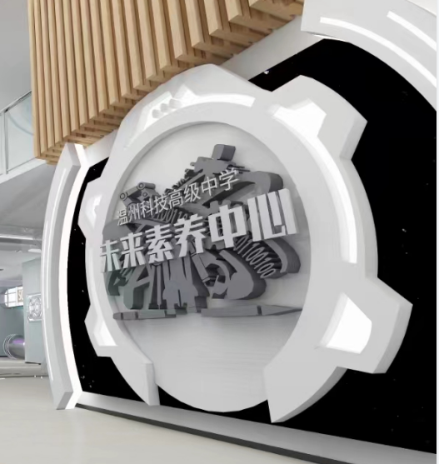
2 | 科创文化墙 | 7780*4923 | 1、材质：9mm木工板底，优质环保漆或0.6mm碳晶板饰面造型；  2、碳晶板装饰面，能提供符合CNAS检测资质的检测机构出具的证书或检测报告，有关技术性能符合如下要求：  （1）单体燃烧：饶绍增长速度指数≤100W/s，600s的总放热量≤10MJ。  （2）可燃性能：依据GB/T 8626标准，60s内焰尖高≤150mm，60s内无燃烧滴落物。  ★（3）甲醛含量：≤0.5mg/L。  3、表面细腻、无毛刺  4、含配套亮化灯带。  5、字体：水晶字成型  6、设计要求：供应商需依据采购人提供的初步设计理念或参考图，进行深度设计优化，确保其既符合使用功能需求，又与整体环境风格相协调。方案需经学校认可后进入实施。 | 套 | 1 | 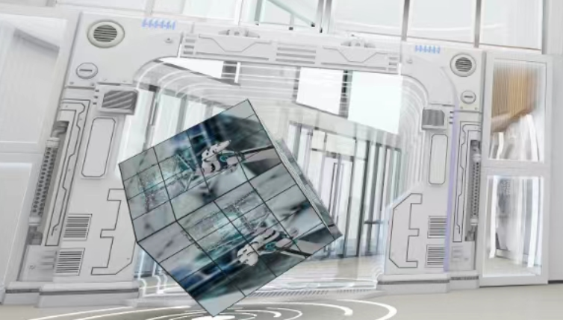
3 | 数字创意魔方 |  | 一、模组参数  1.模组尺寸 320mm×160mm（长×宽）  2.模组套件 斜边45度  3.模组表面处理 无面罩  4.显示分辨率 160点×80点（宽×高）  5.输入电压（直流） 4.5±0.1V  6.最大电流 ≤7A  7.驱动IC 6124/6353  8.驱动方式 1/40恒流驱动  9.模组接口 CG-75  10.模组额定功率 ≤35W  二、箱体尺寸  ★1.箱体尺寸不小于 1280mm*1280mm*1280mm  2.箱体特点 常规6面斜立  3.箱体分辨率 640*640*6面=2457600  4.模组数量 单面32pcs  5.箱体重量 净重185KG/台（六面）  6.安装方式 底座 斜立  三、屏体参数  ★1.点密度 250000点/㎡  2.亮度 600cd/㎡  3.对比度 ≥2000:1  4.水平视角/垂直视角 140°(horz.), 140° (vert.)  5.平整度 ≦0.3mm  ★6.色度均匀性 ±0.003 Cx,Cy之内  7.电源 5V40A/5V40A  四、系统控制参数  1.控制主机操作系统 Windows 10  2.异步控制盒 丽方盒/TB1/魔卡（支持指定和定制）  3.软件 定制播放器（CG-V8)  4.接收卡 凯视达K12  5.灰度 16384级  6.信号颜色处理位数 红、绿、蓝各≥16bit  7.帧频 50Hz -60Hz  8.刷新率 1920Hz--3840Hz  9.亮度调节 手动/自动/程控  10.控制方式 手机控制，支持远程（可单独添加4G模块）  11.控制方式 wifi热点 手机APP控制  五、屏体运行参数  1.工作电压 默认200V电压 支持宽压100V~240V（50~60Hz）配对应插头  2.峰值功率 ≤600W/ ㎡  3.平均功率 ≤250W/㎡  ★4.连续工作时间 ≥7×24hrs，支持连续不间断显示  5.平均无故障工作时间 ≥10000小时  6.使用寿命 ≥100,000Hours  7.离散失控点 ≤0.0001，出厂时为0  ★8.盲点率 ≤0.0001，出厂时为0  9.使用环境 户外室内均可 (室内款不能放在户外淋雨环境下)  10.运行环境温度 -30℃～60℃ | 套 | 1
5 | 荣誉展示柜 | 3600*2400*200 | 1、材质：9mm木工板底，优质环保漆或0.6mm碳晶板饰面造型；  2、含配套亮化灯带。  3、字体：水晶字成型  4、设计要求：供应商需依据采购人提供的初步设计理念或参考图，进行深度设计优化，确保其既符合使用功能需求，又与整体环境风格相协调。方案需经学校认可后进入实施。 | 套 | 1 | 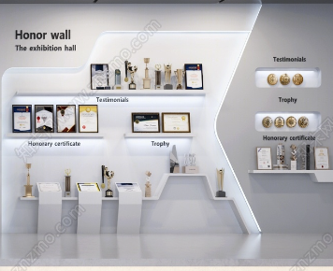
6 | 补光照明 |  | 1、30W以上，3色美颜补光，亮度可调。  2、控制方式：遥控。  3、防眩结构，无班杂。  4、含安装  5、含固定支架  6、配置：白色、6灯位。 | 套 | 1 | 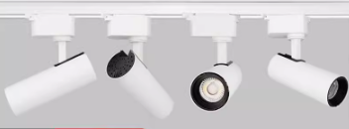
7 | 布线 |  | 1、为背景墙的线路和亮化用电提供安全、合理的布线设计与施工；  2、用于自动拍照和补光系统所需的电源供应；  3、用于机器人的供电电源等；  4、用于魔方的电路改造。  5、以及所需的开槽、隐蔽工程、布线等。 | 项 | 1
8 | 墙面装饰 |  | 1、窗台改造：对指定窗台进行设计改造，提升其美观度与功能性。  2、墙面破坏修复：对受损墙面进行专业修复，恢复其原有面貌。  3、拆除工程：负责相关拆除工作，确保施工过程安全、高效，清理现场遗留物。 | 项 | 1

科创中心休息区
编号 | 名称 | 规格（mm) | 主要技术参数与设计要求 | 单位 | 数量 | 参考图片
1 | 科学风门套装置 | 1500*2400 | 一、科学门套  1、材料规格：201不锈钢材质，厚度2mm；  2、整体尺寸：1500*2400mm厚度不小于240mm  3、制作方法：激光切割金属；手工锻造、拼接 满焊、喷漆；  ①、根据雕塑模型按比例核算到所需高度及宽度，采用用等离子切割机切下钢板，切割出来平整不变形，不锈钢板不能拿到模具去敲，而是根据石膏模型每个部分划分出来，依照其起伏变化，进行有意识地敲打，该弯的地方敲弯，该棱的地方敲棱，然后再拿到模具上去比对再锤打修整然后一片一片焊接。  ②、组装完成后需要进行抛光，首先用砂轮片把制作作品的焊缝和多余的地方磨平，然后用软轮（布轮）进行抛制，抛光时作品涂上抛光膏增加润滑，使作品抛出来更光洁，从而给人一种良好的视觉美  感。所有承重骨架采用双面满焊，整体骨架完成后用防锈漆满涂三遍。  4、四层表面工艺：环氧底漆、中间层白漆、效果喷汽车烤漆，表面保护漆  5、精度：按3D图整度尺寸，表面还原效果达100%  6、饰面：金属或复合高分子材料3D打印，确保整体效果。  7、造型：按附图或提供让甲方更为满意的造型方案。  二、钢化玻璃移门  1、18mm厚阻燃板门套基层  2、1.0mm厚不锈钢门套，含不锈钢折边费  3、成品暗藏式玻璃电动移门安装，含轨道、滑轮及门锁  4、顶上钢架结构加固  5、电动装置安装及门禁安装  三、设计要求：供应商需依据采购人提供的初步设计理念或参考图，进行深度设计优化，确保其既符合使用功能需求，又与整体环境风格相协调。方案需经学校认可后进入实施。 | 套 | 1 | 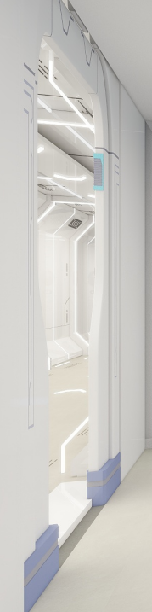
2 | 科创吧台 | 3500*600*800 | 1、中密度纤维板制作框架，三遍底漆，四遍面漆，烤漆工艺。  ★2、材质：采用优质中密度板，板厚不小于15mm。能提供符合市级及以上检测资质的检测机构出具的证书或检测报告，有关技术性能符合如下要求：  （1）含水率6%-10%，  （2）密度≥0.8g/cm2  （3）吸水膨胀率≤10%  （4）静曲强度≥30Mpa  3、内侧含柜门，内柜为烤漆或者环保油漆工艺，便于放物品。  4、发光灯带，科技感足。  5、台面：石英石台面  ★能提供符合CNAS认证的第三方检测报告，并符合以下参数要求：  （1）耐污染性能：≤2级  （2）英氏硬度：≥5 级  （3）耐磨性能≤7.0*10-3g/cm2  （4）抗落球冲击性能≥3.5J  6、设计要求：供应商需依据采购人提供的初步设计理念或参考图，进行深度设计优化，确保其既符合使用功能需求，又与整体环境风格相协调。方案需经学校认可后进入实施。 | 套 | 1 | 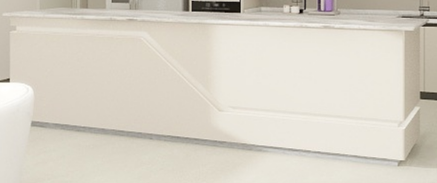
3 | 科学吧台顶置牌 | 5600*100*900 | 1、展示牌固定底板：9mm阻燃板木工板造型。  2、操作台顶部铝扣板结构，并安装2套平板灯（600*600mm，48W）或满足照明需求的筒灯。  3、前置展示牌的为灯膜结构，科学主题展示图案。  4、设计要求：供应商需依据采购人提供的初步设计理念或参考图，进行深度设计优化，确保其既符合使用功能需求，又与整体环境风格相协调。方案需经学校认可后进入实施。 | 套 | 1 | 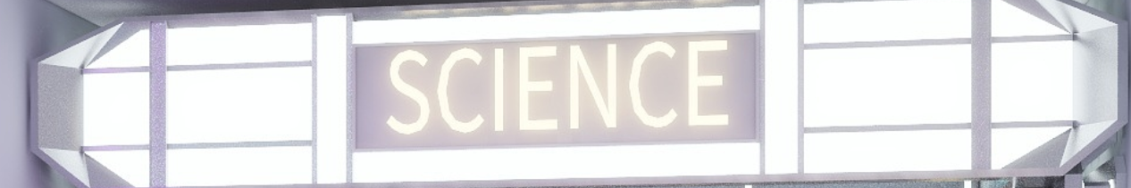
4 | 准备台 |  | 一、底柜  1、尺寸：3400*600*800mm  2、柜体材质：环保胶合板/多层板，板厚不小于18mm。  ★能提供符合CNAS认证的第三方检测报告，并符合以下参数要求：  （1）静曲强度：顺纹≥40Mpa，逆纹≥35Mpa  （2）胶合强度：最小值≥0.7Mpa  （3）甲醛释放量≤0.05mg/m3  ★3、耐久型五金铰链。寿命50万次以上，能提供第三方检测报告。  4、台面：石英石台面  ★能提供符合CNAS认证的第三方检测报告，并符合以下参数要求：  （1）耐污染性能：≤2级  （2）英氏硬度：≥5 级  （3）耐磨性能≤7.0*10-3g/cm2  （4）抗落球冲击性能≥3.5J  二、上柜  1、尺寸：3400*400*700mm  2、柜体材质：环保胶合板/多层板，板厚不小于18mm。  ★能提供符合CNAS认证的第三方检测报告，并符合以下参数要求：  （1）静曲强度：顺纹≥40Mpa，逆纹≥35Mpa  （2）胶合强度：最小值≥0.7Mpa  （3）甲醛释放量≤0.05mg/m3  ★3、耐久型五金铰链。寿命50万次以上，能提供第三方检测报告。  4、钢化玻璃门不少于2扇。  三、安装饰面（5450*3000mm）  碳晶板装饰面，能提供符合CNAS检测资质的检测机构出具的证书或检测报告，有关技术性能符合如下要求：  （1）单体燃烧：饶绍增长速度指数≤100W/s，600s的总放热量≤10MJ。  （2）可燃性能：依据GB/T 8626标准，60s内焰尖高≤150mm，60s内无燃烧滴落物。  ★（3）甲醛含量：≤0.5mg/L。  四、设计要求：供应商需依据采购人提供的初步设计理念或参考图，进行深度设计优化，确保其既符合使用功能需求，又与整体环境风格相协调。方案需经学校认可后进入实施。 | 套 | 1 | 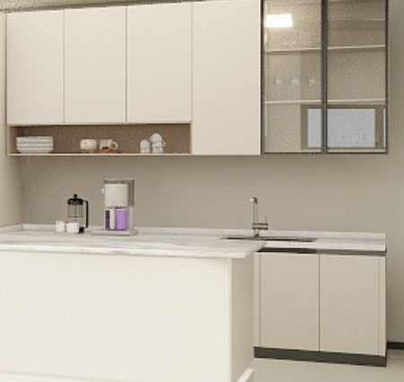
5 | 冰箱 |  | 1、面板类型：PCM彩涂板  2、制冷方式：风冷  3、箱门结构：十字对开门式  4、最大容积：406L  5、冷冻室容积：139L  6、耗电量：0.78Kwh/24h  7、冷藏室容积：267L | 套 | 1 | 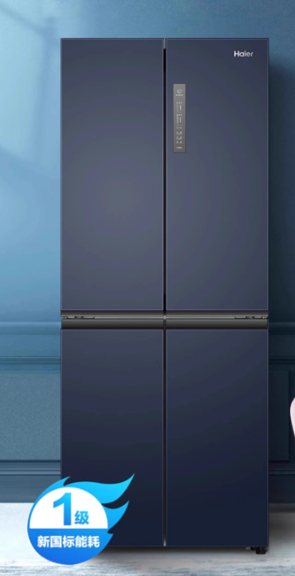
6 | 消毒柜 |  | 1.面板材质：钢化玻璃  2.消毒方式：中温烘干  3.消毒星级：二星级  4.消毒柜容量：150L  5.消毒温度：125℃  6.消毒时间：45分钟  7.外观：双门 | 套 | 1 | 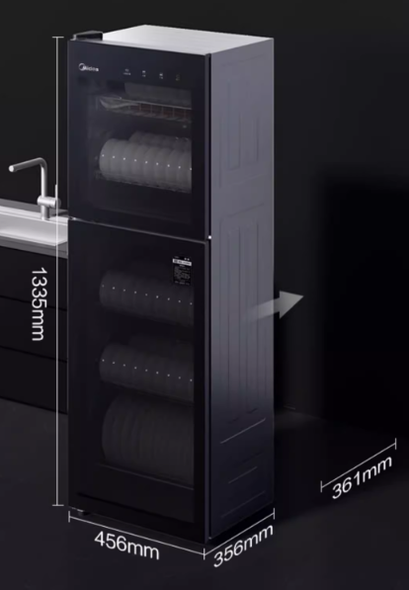
7 | 微波炉 |  | 1、一级能效，变频800W速热  2、加热均匀，23L大平板  3、光波免预热，加热速度快  4、开门方式：按键式  5、控制方式：电脑式 | 套 | 1 | 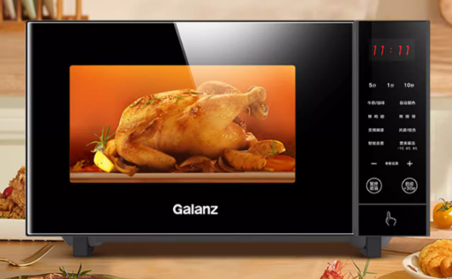
8 | 榨汁机 |  | 1、容积：1.75L大容量；  2、破碎结构：6叶龙牙刀；  3、功率：1000W | 套 | 1 | 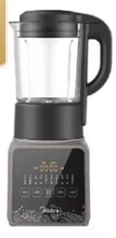
9 | 咖啡机 |  | 1、功率不小于1450W；  2、水箱容积不小于2500ml；  3、咖啡豆使用量不小于230g；  4、操作方式为触控，自动除垢，自动清洁，自动冲洗，自动压粉。 | 套 | 1 | 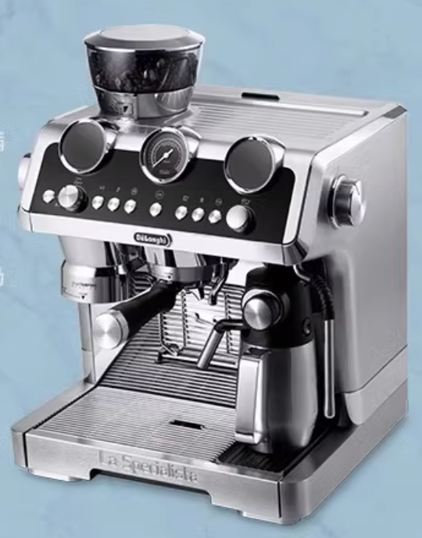
10 | 烧水器 |  | 1、316L不锈钢全自动；  2、功率：1500W；  3、保温方式：6段保温；  4、容积：1.7L | 套 | 1 | 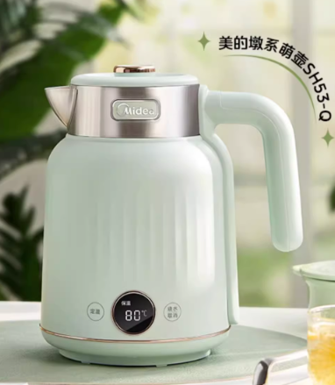
11 | 保温壶 |  | 304不锈钢，2L | 套 | 1 | 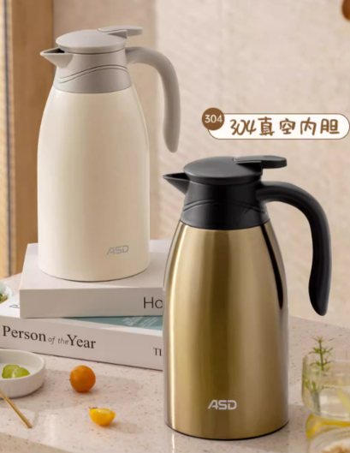
12 | 制冰机 |  | 1、储水量1.3L；  2、单轮制冰时间6-8分钟；  3、储冰量0.5kg  4、储冰能力：4-6小时  5、一键自动清洗 | 套 | 1 | 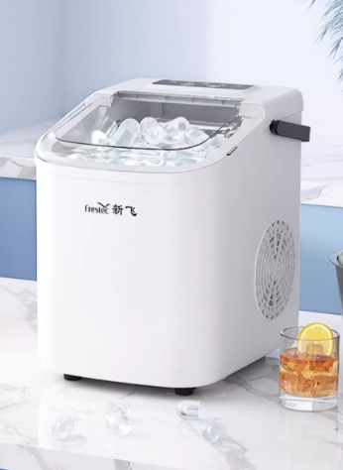
13 | 茶具 |  | 1、咖啡杯6件套：6杯6碟6勺1杯架1茶壶1糖盅1奶壶  2、玻璃茶壶杯套件：1茶壶6高透杯 | 套 | 1 | 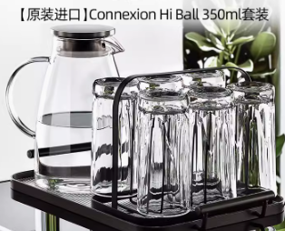
14 | 休憩组合桌椅套件 |  | 1、优质基材，玻璃钢烤漆工艺，5层树脂结构。  2、配置：3人位187*73*67cm（1套），单人位82*70*65cm（2套），茶几121*70*43cm  3、座椅软面采用高密度回弹海绵，超纤维软木皮，柔软、弹性高。  4、设计要求：供应商需依据采购人提供的初步设计理念或参考图，进行深度设计优化，确保其既符合使用功能需求，又与整体环境风格相协调。方案需经学校认可后进入实施。 | 套 | 1 | 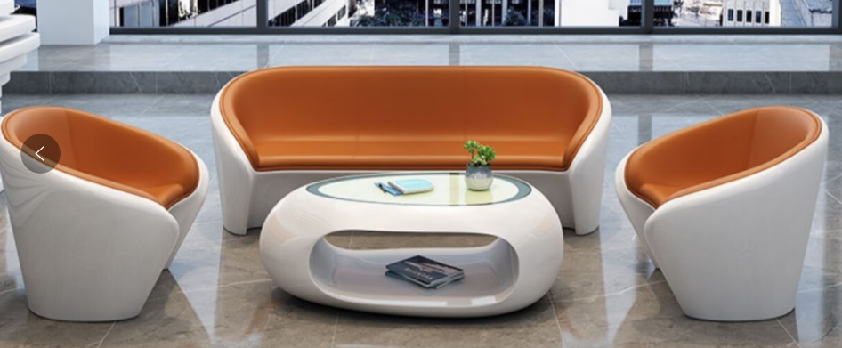
15 | 太空舱定制造型柱 |  | 1、铝型材冲孔结构，φ860*3200mm（高度依据现场实际的配套造型进行调整）。  ★2、材质：2.0mm厚包柱铝板，烤漆工艺，确保表面光滑、无毛刺。能提供符合具备CNAS资质出具的燃烧性能检测报告，并满足如下参数：  （1）总燃烧值≤1MJ/kg，烟气生成速度指数≤1m2/s2；  （2）燃烧速度增长指数≤1MJ。  3、厚度为1mm亚克力造影板基层，均匀细腻。  4、预留4只插座及配套线路。  5、灯带造型：内置灯带造型，渐变造影字体结构。  6、设计要求：供应商需依据采购人提供的初步设计理念或参考图，进行深度设计优化，确保其既符合使用功能需求，又与整体环境风格相协调。方案需经学校认可后进入实施。 | 套 | 1
16 | 分享交流桌 | 3600*1100*750 | 1、E1级主材，钢琴烤漆工艺  2、内置走线盒*2  3、桌面厚度：不小于8cm  4、桌腿：加大，最大承重不小于500kg。  5、工艺：七层油漆工艺，包括板漆、打磨原漆、底漆、面漆、磨砂精化、哑光覆漆、亮面烤漆等。 | 套 | 1 | 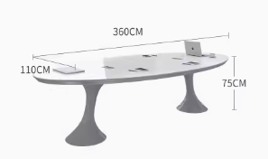
17 | 讨论椅 | 标准 | 1.座高：470mm±10mm  2.椅身：  （1.）材质：采用PP耐冲击塑料一体注塑成型。  ★能提供《PP粒子》依据为GB 28481-2012、GB/T 1633-2000、GB/T 1843-2008 、GB/T 2411-2008关于邻苯二甲酸酯、重金属（可溶性铅≤90mg/kg、可溶性镉≤75mg/kg、可溶性铬≤60mg/kg、可溶性汞≤60mg/kg）、维卡软化温度检测判定基准：≥53℃，悬臂梁缺口冲击强度检测判定基准：≥53，邵氏硬度（D型）≥52的检测报告，检测报告须为2022年1月 1 日以后，第三方检测机构出具的带有可识别防伪二维码和CMA或CNAS标识合格的检验检测报告；提供检测报告需同时提供全国认证认可信息公共服务平台网站查询截图。  （2.）尺寸：410*座深420*高400mm±10mm。  （3.）座背连体一体成型，整体采用人体工程学设计，坐垫内凹弧线设计，坐垫前端有瀑布型设计，能让学生整个臀部坐在弧线处，借此可分散上半身的所有重量，使学童在学习时更舒适，更健康地成长；椅背腰身处设有一长101×32mm±1mm的提领槽缝，方便提拿椅子。  3.椅脚优质电镀钢架,部配优质尼龙材质脚垫固定。 | 套 | 12 | 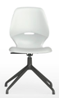
18 | 休闲椅 | 820*700*650 | 1、优质基材，玻璃钢烤漆工艺，5层树脂结构。  2、座椅软面采用高密度回弹海绵，超纤维软木皮，柔软、弹性高。  3、设计要求：供应商需依据采购人提供的初步设计理念或参考图，进行深度设计优化，确保其既符合使用功能需求，又与整体环境风格相协调。方案需经学校认可后进入实施。 | 把 | 12 | 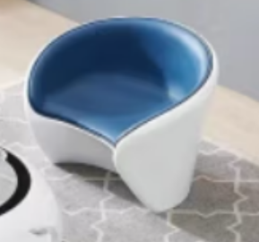
19 | 玻璃钢茶几 | φ900 | 1、优质基材，玻璃钢烤漆工艺，5层树脂结构。  2、钢化玻璃台面  3、设计要求：供应商需依据采购人提供的初步设计理念或参考图，进行深度设计优化，确保其既符合使用功能需求，又与整体环境风格相协调。方案需经学校认可后进入实施。 | 套 | 3 | 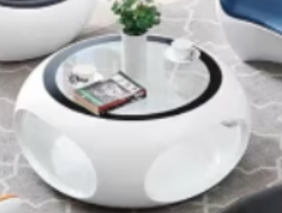
20 | 四角太空图饰 | 1200*600 | 1、软膜灯箱工艺，内置发光体。  2、图样确保原创或无知识产权侵权问题。  3、设计要求：供应商需依据采购人提供的初步设计理念或参考图，进行深度设计优化，确保其既符合使用功能需求，又与整体环境风格相协调。方案需经学校认可后进入实施。 | 套 | 3 | 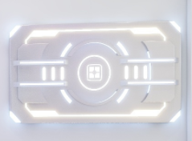
21 | 未来城市造型墙 | 7100*2200 | 一、灯膜箱  1、软膜灯箱工艺，内置发光体。  2、图样确保原创或无知识产权侵权问题。  3、灯膜箱尺寸：不小于239.5*119cm  二、墙壁造型  1、材质：9mm阻燃板木工板造型，环保油漆。  2、造型面积：7000*3000mm。  3、字体：水晶字体。  三、设计要求：供应商需依据采购人提供的初步设计理念或参考图，进行深度设计优化，确保其既符合使用功能需求，又与整体环境风格相协调。方案需经学校认可后进入实施。 | 套 | 1 | 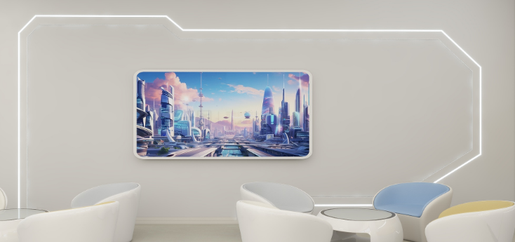
22 | 货架 | 1000*400*2000 | 1、304不锈钢，1.0mm厚。  2、材质能提供符合CNAS检测资质的检测机构出具的证书或检测报告，有关技术性能符合如下要求：  ★（1）尺寸：区域尺寸不小于3500*2163mm  ★（2）元素杂质含量：C≤0.07%，S≤0.01%，P≤0.045%,Mn≤2%，Si≤0.7%。  （3）抗拉强度≥700Mpa，断后伸长率≥50%。 | 套 | 3 | 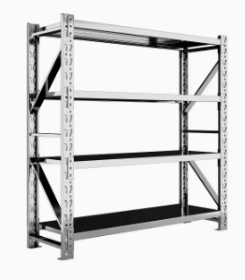
23 | 布线 |  | 1、包括吧台、休憩区、灯膜箱等设备供电和电路改造，涉及开槽、隐蔽工程、布线等全部相关工作。  2、含无线AP*1套，2个弱电点位，20个AI增强版智能摄像机（内存64G，1440P，超微全光彩，支持水平加垂直，人行追踪，360全景巡航，支持按键通话）。 | 项 | 1

科创阅读区
编号 | 名称 | 规格（mm) | 主要技术参数与设计要求 | 单位 | 数量 | 参考图片
1 | 科学风门套装置 | 1500*2400 | 一、科学门套  1、材料规格：201不锈钢材质，厚度2mm；  2、整体尺寸：1500*2400mm厚度不小于240mm  3、制作方法：激光切割金属；手工锻造、拼接 满焊、喷漆;  ①、根据雕塑模型按比例核算到所需高度及宽度，采用用等离子切割机切下钢板，切割出来平整不变形，不锈钢板不能拿到模具去敲，而是根据石膏模型每个部分划分出来，依照其起伏变化，进行有意识地敲打，该弯的地方敲弯，该棱的地方敲棱，然后再拿到模具上去比对再锤打修整然后一片一片焊接。  ②、组装完成后需要进行抛光，首先用砂轮片把制作作品的焊缝和多余的地方磨平，然后用软轮（布轮）进行抛制，抛光时作品涂上抛光膏增加润滑，使作品抛出来更光洁，从而给人一种良好的视觉美感。所有承重骨架采用双面满焊，整体骨架完成后用防锈漆满涂三遍。  4、四层表面工艺：环氧底漆、中间层白漆、效果喷汽车烤漆，表面保护漆  5、精度：按3D图整度尺寸，表面还原效果达100%  6、饰面：金属或复合高分子材料3D打印，确保整体效果。  7、造型：按附图或提供让甲方更为满意的造型方案。  二、钢化玻璃移门  1、18mm厚阻燃板门套基层  2、1.0mm厚不锈钢门套，含不锈钢折边费  3、成品暗藏式玻璃电动移门安装，含轨道、滑轮及门锁  4、顶上钢架结构加固  5、电动装置安装及门禁安装  三、设计要求：供应商需依据采购人提供的初步设计理念或参考图，进行深度设计优化，确保其既符合使用功能需求，又与整体环境风格相协调。方案需经学校认可后进入实施。 | 套 | 1 | 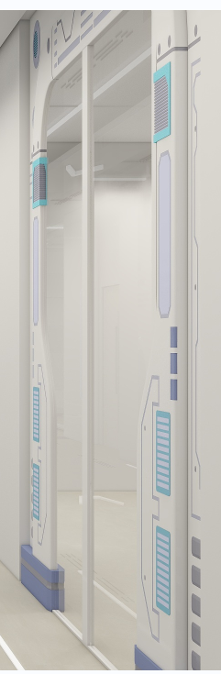
2 | 环境提升 |  | 1、墙体新砌：240mm厚多孔砖砌筑；砌筑墙面挂纤维网格布，双面批胶泥；55m2。  2、墙面工程：含墙体双面披石灰、乳胶漆等，110m2。  3、顶部工程：顶部隔墙及其他因素造成的修补和移位。  4、设计要求：供应商需依据采购人提供的初步设计理念或参考图，进行深度设计优化，确保其既符合使用功能需求，又与整体环境风格相协调。方案需经学校认可后进入实施。 | 项 | 1

科创智慧材料超市
编号 | 名称 | 型号（mm) | 主要技术参数与设计要求 | 单位 | 数量 | 参考图片
1 | 科学风门套装置 | 1200*2400 | 1、材料规格：201不锈钢材质，厚度2mm；  2、整体尺寸：1200*2400mm厚度不小于240mm  3、制作方法：激光切割金属；手工锻造、拼接 满焊、喷漆;  ①、根据雕塑模型按比例核算到所需高度及宽度，采用用等离子切割机切下钢板，切割出来平整不变形，不锈钢板不能拿到模具去敲，而是根据石膏模型每个部分划分出来，依照其起伏变化，进行有意识地敲打，该弯的地方敲弯，该棱的地方敲棱，然后再拿到模具上去比对再锤打修整然后一片一片焊接。  ②、组装完成后需要进行抛光，首先用砂轮片把制作作品的焊缝和多余的地方磨平，然后用软轮（布轮）进行抛制，抛光时作品涂上抛光膏增加润滑，使作品抛出来更光洁，从而给人一种良好的视觉美感。所有承重骨架采用双面满焊，整体骨架完成后用防锈漆满涂三遍。  4、四层表面工艺：环氧底漆、中间层白漆、效果喷汽车烤漆，表面保护漆  5、精度：按3D图整度尺寸，表面还原效果达100%  6、饰面：金属或复合高分子材料3D打印，确保整体效果。  7、地面预留进出门禁电源  8、设计要求：供应商需依据采购人提供的初步设计理念或参考图，进行深度设计优化，确保其既符合使用功能需求，又与整体环境风格相协调。方案需经学校认可后进入实施。 | 套 | 1
2 | 环境提升 |  | 1、墙体新砌：240mm厚多孔砖砌筑；砌筑墙面挂纤维网格布，双面批胶泥；60m2。  2、墙面工程：含墙体双面披石灰、乳胶漆等，120m2。  3、顶部工程：顶部隔墙及其他因素造成的修补和移位。  4、布线：包括设备供电和电路改造，涉及开槽、隐蔽工程、布线等全部相关工作。含无线AP*1套，2个弱电点位。  5、设计要求：供应商需依据采购人提供的初步设计理念或参考图，进行深度设计优化，确保其既符合使用功能需求，又与整体环境风格相协调。方案需经学校认可后进入实施。 | 项 | 1

科创比赛区
编号 | 名称 | 规格（mm) | 主要技术参数与设计要求 | 单位 | 数量 | 参考图片
1 | 科创创意展示柜 |  | 1、材质：9mm木工板底，优质环保漆。尺寸覆盖墙面4580*3000mm区域，以实际效果尺寸为准。  2、碳晶板装饰面，能提供符合CNAS检测资质的检测机构出具的证书或检测报告，有关技术性能符合如下要求：  （1）单体燃烧：饶绍增长速度指数≤100W/s，600s的总放热量≤10MJ。  （2）可燃性能：依据GB/T 8626标准，60s内焰尖高≤150mm，60s内无燃烧滴落物。  ★（3）甲醛含量：≤0.5mg/L。  3、表面细腻、无毛刺  4、含配套亮化灯带。  5、字体：水晶字成型  6、设计要求：供应商需依据采购人提供的初步设计理念或参考图，进行深度设计优化，确保其既符合使用功能需求，又与整体环境风格相协调。方案需经学校认可后进入实施 | 套 | 1 | 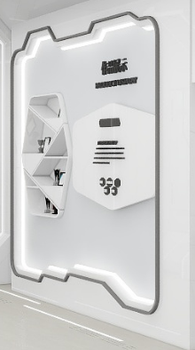
2 | 科创创意展示柜 |  | 1、材质：9mm木工板底，优质环保漆。尺寸覆盖墙面4580*3000mm区域，以实际效果尺寸为准。  2、碳晶板装饰面，能提供符合CNAS检测资质的检测机构出具的证书或检测报告，有关技术性能符合如下要求：  （1）单体燃烧：饶绍增长速度指数≤100W/s，600s的总放热量≤10MJ。  （2）可燃性能：依据GB/T 8626标准，60s内焰尖高≤150mm，60s内无燃烧滴落物。  ★（3）甲醛含量：≤0.5mg/L。  3、表面细腻、无毛刺  4、含配套亮化灯带。  5、字体：水晶字成型  6、设计要求：供应商需依据采购人提供的初步设计理念或参考图，进行深度设计优化，确保其既符合使用功能需求，又与整体环境风格相协调。方案需经学校认可后进入实施 | 套 | 1 | 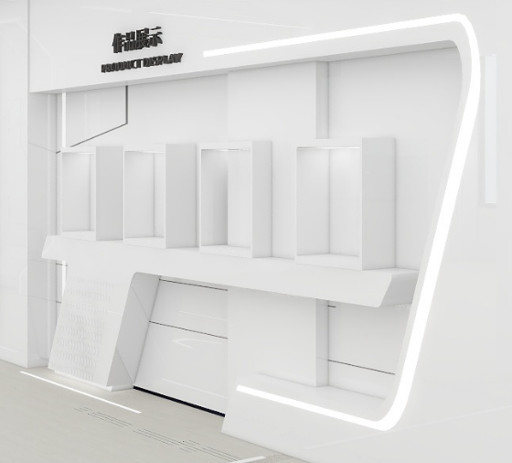
3 | 太空舱定制造型墙 |  | 1、尺寸：墙面18410*3000mm，1套；顶部18410*2300mm，1套。  2、材质：9mm木工板底，优质环保漆。尺寸覆盖墙面4580*3000mm区域，以实际效果尺寸为准。  2、碳晶板装饰面，能提供符合CNAS检测资质的检测机构出具的证书或检测报告，有关技术性能符合如下要求：  （1）单体燃烧：饶绍增长速度指数≤100W/s，600s的总放热量≤10MJ。  （2）可燃性能：依据GB/T 8626标准，60s内焰尖高≤150mm，60s内无燃烧滴落物。  ★（3）甲醛含量：≤0.5mg/L。  3、表面细腻、无毛刺  4、含配套亮化灯带。  5、含定制舱柱。  6、设计要求：供应商需依据采购人提供的初步设计理念或参考图，进行深度设计优化，确保其既符合使用功能需求，又与整体环境风格相协调。方案需经学校认可后进入实施 | 套 | 1 | 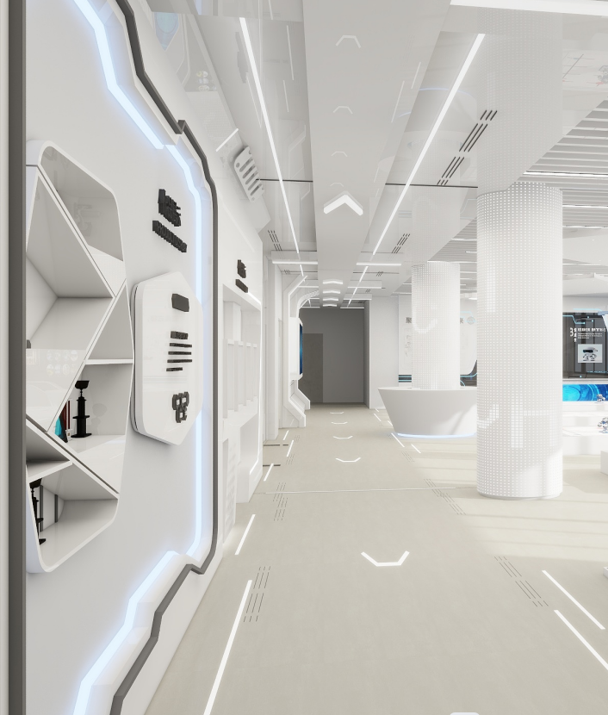
4 | 一体机展示墙 |  | 1、材质：9mm木工板底，优质环保漆。尺寸覆盖墙面4580*3000mm区域，以实际效果尺寸为准。  2、碳晶板装饰面，能提供符合CNAS检测资质的检测机构出具的证书或检测报告，有关技术性能符合如下要求：  （1）单体燃烧：饶绍增长速度指数≤100W/s，600s的总放热量≤10MJ。  （2）可燃性能：依据GB/T 8626标准，60s内焰尖高≤150mm，60s内无燃烧滴落物。  ★（3）甲醛含量：≤0.5mg/L。  3、满足学校制定的86寸一体机尺寸安装要求，并预留有关电源、弱电接口。  4、设计要求：供应商需依据采购人提供的初步设计理念或参考图，进行深度设计优化，确保其既符合使用功能需求，又与整体环境风格相协调。方案需经学校认可后进入实施 | 套 | 1
5 | 绕柱调试台 | 最大直径1600mm | 1、中密度纤维板制作框架，三遍底漆，四遍面漆，烤漆工艺。  ★2、材质：采用优质中密度板，板厚不小于15mm。能提供符合市级及以上检测资质的检测机构出具的证书或检测报告，有关技术性能符合如下要求：  （1）含水率6%-10%，  （2）密度≥0.8g/cm2  （3）吸水膨胀率≤10%  （4）静曲强度≥30Mpa  3、可移动，拆分，拼装  4、发光灯带，科技感足。  5、设计要求：供应商需依据采购人提供的初步设计理念或参考图，进行深度设计优化，确保其既符合使用功能需求，又与整体环境风格相协调。方案需经学校认可后进入实施。 | 套 | 2 | 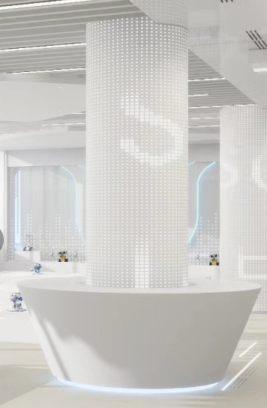
6 | 太空舱定制造型柱 |  | 1、铝型材冲孔结构，φ860*3200mm（高度依据现场实际的配套造型进行调整）。  ★2、材质：2.0mm厚包柱铝板，烤漆工艺，确保表面光滑、无毛刺。能提供符合具备CNAS资质出具的燃烧性能检测报告，并满足如下参数：  （1）总燃烧值≤1MJ/kg，烟气生成速度指数≤1m2/s2；  （2）燃烧速度增长指数≤1MJ。  3、厚度为1mm亚克力造影板基层，均匀细腻。  4、预留4只插座及配套线路。  5、灯带造型：内置灯带造型，渐变造影字体结构。  6、设计要求：供应商需依据采购人提供的初步设计理念或参考图，进行深度设计优化，确保其既符合使用功能需求，又与整体环境风格相协调。方案需经学校认可后进入实施。 | 套 | 2 | 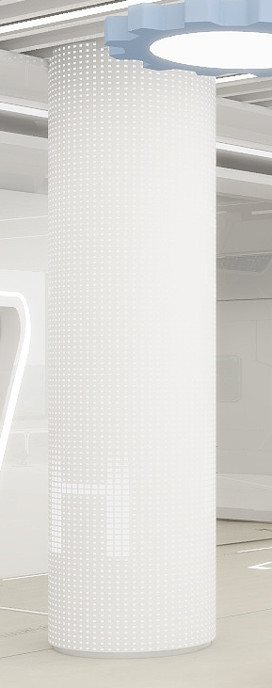
7 | 隐形全息成像仪 |  | 1、主要参数  ★（1）透光度：38%  ★（2）分辨率：1920*1080,FHD，40PPI  （3）面板亮度：150cd/m2  （4）工作频率：120Hz  （5）对比对：150000：1（Typ.）(TM)  （6）红外触摸控制  2、主屏材质为OLED，显示尺寸不小于1200*600mm  3、内置软件控制系统  4、支持素材修改，支持播放通用的视频、电影。 | 套 | 1 | 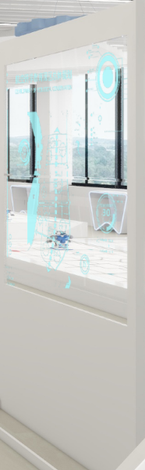
8 | 科创比赛区装饰墙 |  | 1、材质：9mm阻燃板木工板造型，环保油漆。  2、造型面积：7000*3000mm。  3、字体：水晶字体。  4、铝板烤漆工艺，2.0mm厚铝板，冲孔或雕刻成型，内衬1mm亚克力板  5、内置灯带，确保发光效果。  6、墙面预留弱电插座和五孔插座。  7、设计要求：供应商需依据采购人提供的初步设计理念或参考图，进行深度设计优化，确保其既符合使用功能需求，又与整体环境风格相协调。方案需经学校认可后进入实施。 | 套 | 1 | 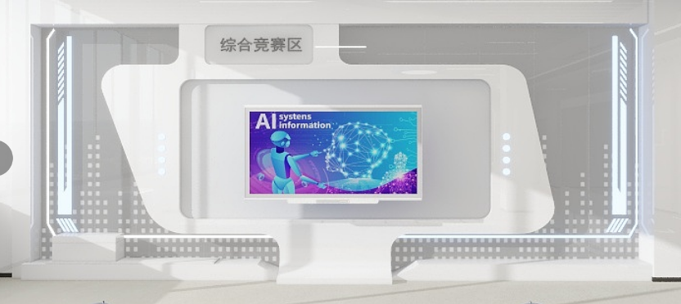
9 | 科创文化墙 |  | 1、文化墙具备纳米书写功能，以确保内容可更换。  1.1书写附着性：字迹饱满  纳米墙白板笔书写时，应满足手感流畅、笔记均匀、线条明显、无断线。  ★1.2书写可擦性：30天易擦  纳米墙白板笔书写后，应满足字迹擦除无痕迹，并在常温下字迹留存30天依然擦除无残留墨迹。能提供第三方检测机构对于书写可擦性的检测报告  1.3耐擦洗：15万次  纳米墙耐擦洗至少满足15万次，以保证长期使用擦拭不易磨损。  ★1.4耐溶剂擦拭：纳米墙在面临清洁剂等溶剂时具备耐久性，对于酒精、丙酮等强溶剂满足200次耐受性。能提供第三方检测机构对于耐溶剂的检测报告  1.5 耐水性：完全耐水，200小时浸泡无变化  纳米墙在日常使用过程中，可以满足湿布擦除不影响  1.6 耐老化：500小时 人工气候老化无失光  纳米墙在常温条件下，具备充分的耐老化性。  ★1.7耐黄变：168小时<0.5  纳米墙在常温条件下，具备充分的耐黄变性。能提供第三方检测机构的检测报告  ★1.8 铅笔硬度：4H  纳米墙表面需要耐久写字，具备强耐磨性，表面硬度满足4H。能须提供第三方检测机构对于硬度的检测报告  1.9环保特性：0甲醛等有害物资  纳米墙材料需要满足国际规定的环保要求，其中对于游离甲醛、苯、甲苯、乙苯、二甲苯、有害性重金属做到无添加。能提供第三方检测机构的检测报告  2、基板造型，碳晶板装饰面，灯带造型。  3、设计要求：供应商需依据采购人提供的初步设计理念或参考图，进行深度设计优化，确保其既符合使用功能需求，又与整体环境风格相协调。方案需经学校认可后进入实施。  4、LOGO和理念文字为水晶字  5、设计面积：8930*3000mm | 套 | 1 | 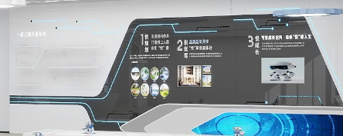
10 | 调试台 | 1400*700*750 | 1、中密度纤维板制作框架，三遍底漆，四遍面漆，烤漆工艺。  ★2、材质：采用优质中密度板，板厚不小于15mm。能提供符合市级及以上检测资质的检测机构出具的证书或检测报告，有关技术性能符合如下要求：  （1）含水率6%-10%，  （2）密度≥0.8g/cm2  （3）吸水膨胀率≤10%  （4）静曲强度≥30Mpa  3、免漆板固体，可放电脑主机箱，并设计有散热系统。  4、发光灯带，科技感足。  5、设计要求：供应商需依据采购人提供的初步设计理念或参考图，进行深度设计优化，确保其既符合使用功能需求，又与整体环境风格相协调。方案需经学校认可后进入实施。 | 套 | 8 | 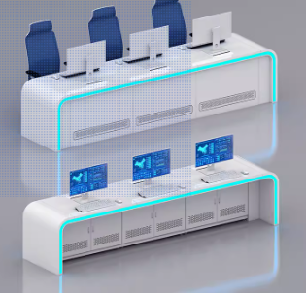
11 | 科学编程椅 | 标准 | 1.座高：470mm±10mm  2.椅身：  （1.）材质：采用PP耐冲击塑料一体注塑成型。  ★能提供《PP粒子》依据为GB 28481-2012、GB/T 1633-2000、GB/T 1843-2008 、GB/T 2411-2008关于邻苯二甲酸酯、重金属（可溶性铅≤90mg/kg、可溶性镉≤75mg/kg、可溶性铬≤60mg/kg、可溶性汞≤60mg/kg）、维卡软化温度检测判定基准：≥53℃，悬臂梁缺口冲击强度检测判定基准：≥53，邵氏硬度（D型）≥52的检测报告，第三方检测机构出具的带有可识别防伪二维码和CMA或CNAS标识合格的检验检测报告；提供检测报告需同时提供全国认证认可信息公共服务平台网站查询截图。  （2.）尺寸：410*座深420*高400mm±10mm。  （3.）座背连体一体成型，整体采用人体工程学设计，坐垫内凹弧线设计，坐垫前端有瀑布型设计，能让学生整个臀部坐在弧线处，借此可分散上半身的所有重量，使学童在学习时更舒适，更健康地成长；椅背腰身处设有一长101×32mm±1mm的提领槽缝，方便提拿椅子。  3.椅脚优质电镀钢架,部配优质尼龙材质脚垫固定。 | 套 | 20
12 | 环境提升 |  | 1、铝方通改造：拆除原铝方通及相关结构；将原区域的铝方通更换为白色铝方通（0.8mm厚）；286.3m2。  2、地埋灯带：成品LED灯带安装，选样；含开槽，6m2。  3、顶部工程：顶部隔墙及其他因素造成的修补和移位。  4、布线：包括设备供电和电路改造，涉及开槽、隐蔽工程、布线等全部相关工作。含无线AP*1套，2个弱电点位。  5、设计要求：供应商需依据采购人提供的初步设计理念或参考图，进行深度设计优化，确保其既符合使用功能需求，又与整体环境风格相协调。方案需经学校认可后进入实施。 | 项 | 1
13 | 3D打印机 | 标准 | 3D打印机，全自动调平，支持16色FDM，家用桌面级多色高速智慧打印机，尺寸389x389x457mm，打印速度：500mm/s，气密设计，带湿度检测 | 套 | 1 | 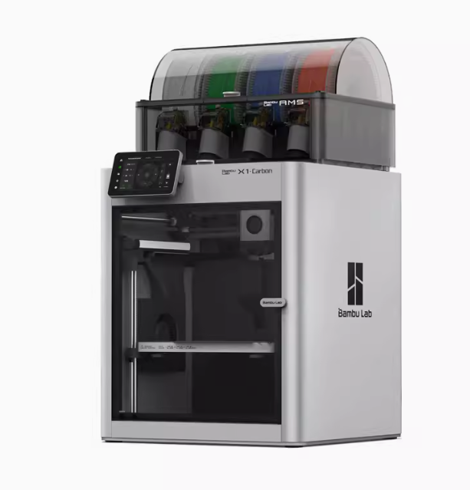

科创走廊方案清单
编号 | 名称 | 规格（mm) | 主要技术参数与设计要求 | 单位 | 数量 | 参考图片
1 | 太空舱定制造型墙 | 定制 | 1、尺寸：墙面37900*3000mm，2套；顶部37900*2900mm，1套。  2、材质：木工板底，优质环保漆。尺寸覆盖墙面4580*3000mm区域，以实际效果尺寸为准。  3、碳晶板装饰面，能提供符合CNAS检测资质的检测机构出具的证书或检测报告，有关技术性能符合如下要求：  （1）单体燃烧：饶绍增长速度指数≤100W/s，600s的总放热量≤10MJ。  （2）可燃性能：依据GB/T 8626标准，60s内焰尖高≤150mm，60s内无燃烧滴落物。  ★（3）甲醛含量：≤0.5mg/L。  4、表面细腻、无毛刺  5、含配套亮化灯带。  6、含定制舱柱。  7、单侧含钢化玻璃落地观察窗2000*2500mm，共4个。  8、预留6套55寸一体机安装位置，以及电源、弱电接口。  9、设计要求：供应商需依据采购人提供的初步设计理念或参考图，进行深度设计优化，确保其既符合使用功能需求，又与整体环境风格相协调。设计稿需经学校认可后进入生产流程。 | 套 | 1 | 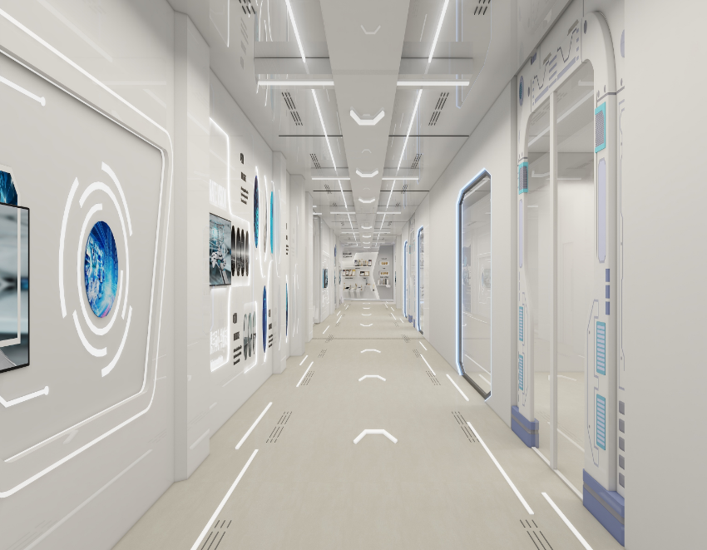
2 | 文化展示造型墙 |  | 1、围绕走廊文化设计，配套的相关造型墙。  2、依据学校文创进行设计。  3、可更换式结构设计。  4、设计和安装区域尺寸不小于3000*1200mm  5、设计要求：供应商需依据采购人提供的初步设计理念或参考图，进行深度设计优化，确保其既符合使用功能需求，又与整体环境风格相协调。设计稿需经学校认可后进入生产流程。 | 套 | 6 | 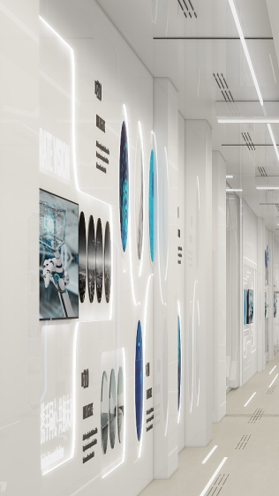
3 | 环境提升 |  | 1、消防移位：依据实际发生调整。  2布线：包括设备供电和电路改造，涉及开槽、隐蔽工程、布线等全部相关工作。含走廊一侧一体机所需的弱电系统，共6个点位。  3、设计要求：供应商需依据采购人提供的初步设计理念或参考图，进行深度设计优化，确保其既符合使用功能需求，又与整体环境风格相协调。方案需经学校认可后进入实施。 | 项 | 1

穿梭走廊方案清单
编号 | 名称 | 规格（mm) | 主要技术参数与设计要求 | 单位 | 数量 | 参考图片
1 | 太空舱定制造型墙 | 定制 | 1、尺寸：墙面14600*3000mm，2套；顶部14600*4800mm，1套。  2、材质：木工板底，优质环保漆。尺寸覆盖墙面4580*3000mm区域，以实际效果尺寸为准。  3、碳晶板装饰面，能提供符合CNAS检测资质的检测机构出具的证书或检测报告，有关技术性能符合如下要求：  （1）单体燃烧：饶绍增长速度指数≤100W/s，600s的总放热量≤10MJ。  （2）可燃性能：依据GB/T 8626标准，60s内焰尖高≤150mm，60s内无燃烧滴落物。  ★（3）甲醛含量：≤0.5mg/L。  4、表面细腻、无毛刺  5、含配套亮化灯带。  6、含定制舱柱。  7、预留6套55寸一体机安装位置，以及电源、弱电接口。  8、设计要求：供应商需依据采购人提供的初步设计理念或参考图，进行深度设计优化，确保其既符合使用功能需求，又与整体环境风格相协调。设计稿需经学校认可后进入生产流程。 | 套 | 1 | 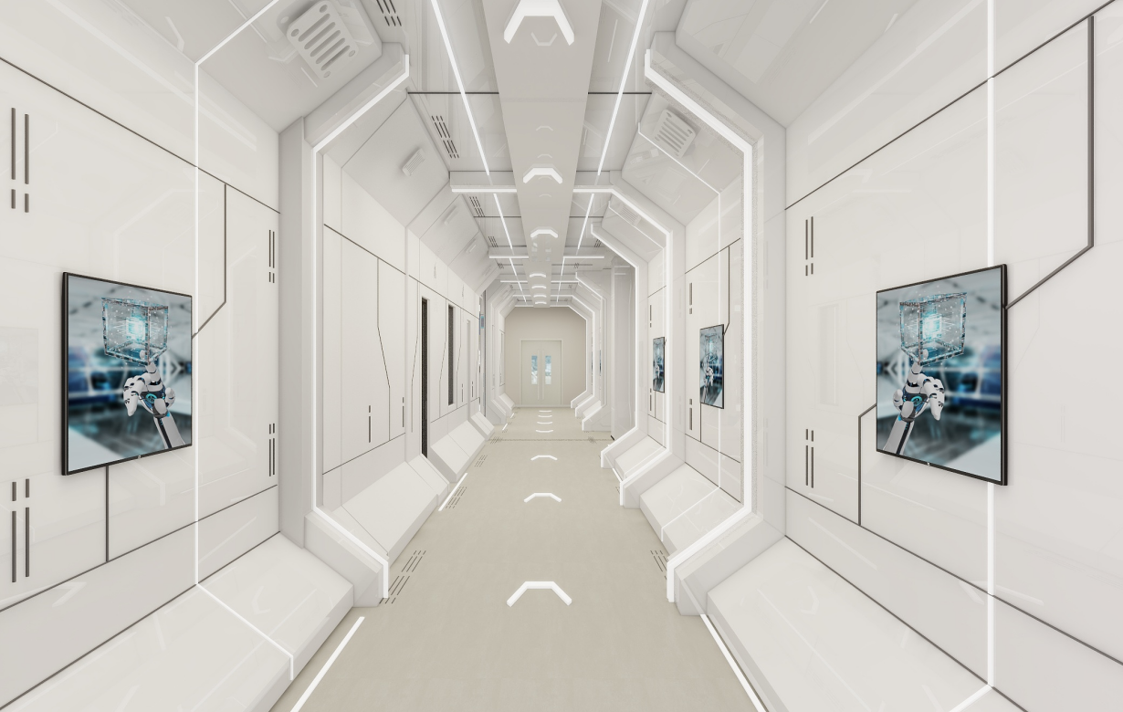
2 | 环境提升 |  | 1、消防移位：依据实际发生调整。  2布线：包括设备供电和电路改造，涉及开槽、隐蔽工程、布线等全部相关工作。含一体机所需的弱电系统，共6个点位。  3、设计要求：供应商需依据采购人提供的初步设计理念或参考图，进行深度设计优化，确保其既符合使用功能需求，又与整体环境风格相协调。方案需经学校认可后进入实施。 | 项 | 1

特别说明：如多家供应商提供的产品的品牌、型号均相同且报价占项目总报价50%以上（含本数，下同）的，视为提供的是同品牌同型号的产品，按一家供应商认定。评审时，取其中通过资格审查后的最后报价最低一家为有效供应商；最后报价相同时，抽签决定。多家供应商中，有一家供应商的报价达到50%以上，提供同品牌同型号产品的供应商均按一家供应商认定。

2、实施要求
（1）规范施工：严格遵照国家规范进行施工，确保各项设计指标达标。
（2）质量保修：在免费质保期内，对出现的缺陷部位进行无偿维修或更换，除非缺陷系人为破坏或不可抗力造成。对工程质量负全责，不受材料供应商保证书限制。
（3）安全责任：承担施工期间的安全生产责任，施工人员必须严格遵守操作规程，中标（成交）供应商应对人身伤亡、财产损失等安全事故承担责任，施工前为员工购买必要的保险。
（4）环保降噪：选用低噪声设备，有效控制施工噪音，避开敏感区域与时段，最大限度减少对教学科研活动的影响。
（5）现场管理：保持施工现场整洁有序，及时清理废弃物，遵循“落手清”原则。
（6）材料质量：严格筛选符合设计要求和施工规范的原材料。
（7）成品保护：施工全程做好成品保护，因失窃、火灾等原因导致的损失由中标（成交）供应商负责，并赔偿采购人相应损失。

3、材料设备选型与质量
（1）材料、设备选型
1）选材标准：
- 按中高档标准选材，材料等级均为优等品，符合环保要求，严禁选用低档材料。
- 优先选用通过绿色建材认证、节能产品认证的材料，支持可持续发展。
- 对于关键材料与设备（如防水材料、保温材料、电器设备等），应提供产品性能检测报告、节能认证证书等证明材料。
2）特殊要求（与现有方案中有冲突的，以高标准为准）：
- 装修材料满足A级燃烧性能、E0级环保等级，家具板材不低于E1级，玻璃采用钢化玻璃。
- 地面材料应耐磨、防滑、易清洁，墙面材料应耐擦洗、防霉、环保。
- 室内装饰材料应无毒、无味、无辐射，符合《室内装饰装修材料有害物质限量》标准。
3）环保认证：
- 优先选择通过环保检测的材料，所有材料须符合国家环保标准，如《民用建筑工程室内环境污染控制规范》、《室内装饰装修材料有害物质限量》等。
- 对于可能产生VOCs排放的材料（如涂料、胶粘剂等），应选择低VOCs或无VOCs产品。
4）样品确认：
- 提供样品，经采购人确认与设计要求、环保标准一致后封存，批量供货与样品一致且经监理或第三方检测机构检验合格后使用。
- 对于重要材料与设备，如石材、瓷砖、门窗等，应提供大样板或实物样品，供采购人确认颜色、纹理、质感等。
5）更换权：采购人对中标（成交）供应商选定产品质量不满意时，保留更换权利，价格不作调整。
（2）质量保证与责任
1）保修期内服务：
- 在免费质保期内，对缺陷部位免费维修更换，承担由此引发的损失，除非属人为破坏或不可抗力。
- 保修期内，中标（成交）供应商应设立售后服务热线，提供24小时故障报修服务，接到报修后应在规定时间内到达现场进行处理。
2）选材责任：
- 中标（成交）供应商对所选材料设备的技术满足度和质量负全责，不论品牌推荐与否，如质量不达标，采购人有权更换，费用不调整。
- 对于因材料质量问题导致的工程返工、延期等损失，中标（成交）供应商应承担赔偿责任。
3）环保检测：
- 采购人有权委托第三方检测机构对室内装饰环保进行检测，如检测结果不合格，中标（成交）供应商应立即停止使用该批次材料，免费更换合格产品，并赔偿采购人因此造成的损失。相关费用由中标（成交）供应商承担。
- 工程竣工后，中标（成交）供应商应配合采购人进行室内空气质量检测，如检测结果不合格，应负责进行空气净化处理，直至检测合格，相关费用由中标（成交）供应商承担。

4、项目团队要求
（1）中标（成交）供应商应根据项目类型进行合理配置实施人员，包括但不限于项目总负责人、设计负责人、施工负责人、安全人员、设计师及各专业人员提供各人员的专业、执业资格（如有）、职称（如有）、上岗证（如有）等情况，满足项目的设计、施工等顺利实施。
（2）所有工作人员须持证上岗，对应工种持有相应的资格证书。中标（成交）供应商对项目施工及安全负连带责任。特种作业人员应持有有效的《特种作业操作证》。

5、质量标准和验收
（1）设计方案与施工质量均须达到国家、省、市相关标准规定的合格标准。若不符合标准，中标（成交）供应商应按采购人要求进行整改，直至达到合格标准。
（2）执行标准：本项目实施严格遵循国家、省、市有关标准规范执行，未尽的技术条件和要求均按国家标准和行业标准执行。
（3）检验、验收：采购人有权对原材料、半成品、隐蔽工程、设备安装调试、配套服务等环节进行不定期抽查、中间验收与竣工验收。中标（成交）供应商应积极配合，提供相关资料，接受检查结果。

6、售后服务
（1）本项目提供免费质保期2年，如中标（成交）供应商承诺的免费质保期高于采购要求则按照中标（成交）供应商承诺执行，若货物中有部分配件原厂商提供的质保期比上述质保期更长则以原厂商提供为准。
（2）售后服务期内供应商应提供的免费服务内容主要为：
1）维修与维护：对所有货物进行必要的维修与维护，确保其正常运行。
2）软件升级：提供软件的免费升级服务，确保软件功能的更新与完善。
3）上门服务：根据需要提供上门服务，解决现场问题，减轻用户负担。
4）问题修正与补充：针对项目货物或成果中出现的问题，进行必要的更改或调整；对遗漏的需求或内容进行及时补充。
（3）培训支持要求：
1）服务期内需根据学校要求提供不定期的集体或者个人培训，为教师、学生、管理员等提供优质的培训服务。
2）需提供培训方案，培训内容包括不限于系统服务使用（如有）、用户反馈响应等。
3）培训方式包括不限于现场集中培训、网络远程培训、应用交流培训等。
（4）质保期间，中标（成交）供应商需免费满足采购人有关软件的纠错性维护、适应性维护、完善性维护、预防性维护（不含超出磋商文件规定外的功能）等的要求。
（5）质保期间，涉及网络安全加固的工作，中标（成交）供应商须无偿协助采购人完成且要通过网络安全管理部门的审查。
（6）质保期间，有关《中华人民共和国数据安全法》对加强数据安全保护的要求，中标（成交）供应商应协助采购人完成加强数据安全保护的工作。
（7）在整个产品生命周期内，如软件自身或系统组件发现高危漏洞或者数据安全隐患，中标（成交）供应商应提供相应的漏洞解决方案，并进行漏洞修复。

五、安全与文明施工管理要求
（1）服从管理：施工期间严格遵守采购人安全管理规定，确保施工安全，人员车辆进出须按规定执行。
（2）农民工工资保障：对农民工工资支付负总责，明确支付比例、时间、方式，遵守相关法规。
（3）原有设施保护：妥善保护无需改动的设施设备。
（4）施工时间与噪音控制：严格遵守学校作息与装修规定，避免干扰正常教学秩序。
（5）施工现场安全管理：强化防火、防盗措施，明确安全警示标识的布置等，确保施工现场安全管理到位。
（6）竣工后续工作：竣工后及时恢复水电供应，做好卫生清洁，确保场地整洁。
（7）意识形态管理:遵守国家有关意识形态的法律法规及学校相关管理规定。
（8）材料备货与工期：充分考虑材料供应风险，提前备货，中标后不得以此为由要求延期或调整费用。

第五部分 评审原则及方法
一、总 则
评审工作遵循公平、公正、科学、择优原则和诚实、信誉、效率的服务原则。本着科学、严谨的态度，认真进行评审。择优选用，确保项目质量，节约投资，最大限度的保护当事人权益，严格按照磋商文件的商务、技术要求，对响应文件进行综合评定，编写评审报告。
二、评审组织
评审工作由采购人依法组建的磋商小组负责，评审全过程由有关部门指导监督。磋商小组成员应认真审阅磋商文件，了解评委应履行或遵守的职责、义务和评审纪律，依法独立履行有关职责。
三、评审办法
1.本项目采用百分制综合评分法，即供应商最大限度地满足磋商文件实质性要求的基础上，按照磋商文件的各项因素进行综合评审后，以评审综合得分最高、次高及第三高的供应商为第一、第二和第三中标候选人的评审方法。根据采购要求，总分设定为100分；其中商务技术文件70分（技术权值70%），报价文件30分（价格权值30%）。
2.综合得分相同的，按照最后报价由低到高的顺序推荐；综合得分且最后报价相同的，按照技术指标优劣顺序推荐。
四、评分细则
1、商务技术分的评定（70分）
各磋商小组成员按下列评分项目进行评定，每人一张评分计算表，由磋商小组成员各自评定打分并记实名。如任何一张表的一项评分内容分值超过规定的范围，则该张表无效。各磋商小组成员对各供应商的各项评分内容评分的合计分数的算术平均值为各供应商商务技术分得分（保留二位小数，第三位四舍五入）。
序号 | 评分内容 | 分值 | 评分要点及说明 | 备注
1 | 项目业绩 | 0-3分 | 2021年1月1日以来（以合同签订时间为准）,供应商实施的类似功能教室项目的业绩合同，每提供一个得1分，最高得3分。  注：有效业绩须提供合同和验收证明（缺一不可）作为证明，否则不得分。 | 客观分
2 | 供应商情况 | 0-3分 | 具有质量管理体系认证证书、环境管理体系认证证书、职业健康安全管理体系认证证书、售后服务体系认证证书的，每个有效证书得1分，累计最高得3分。  注：以上证书需提供有效证书复印件，否则不得分。 | 客观分
3 | 实施保障 | 0-1分 | 供应商具有电子与智能化工程专业承包二级及以上资质或建筑装修装饰工程专业承包二级及以上资质的得1分。  注：需提供有效证书复印件，否则不得分。 | 客观分
4 | 投标产品的性能与需求 | 0-25分 | 投标产品的基本功能、技术指标与需求的吻合程度和偏差情况，是否能够满足采购要求，由评委根据供应商提供的“采购需求偏离表”进行打分，全部满足要求的得25分。标注“★”的重要条款、功能条款负偏离每项扣3分，其余负偏离每项扣1分，扣完为止。  注：供应商需在“采购需求偏离表”对参数逐条响应，若发现造假将按照政府采购法追责。 | 客观分
 |  | 0-5分 | 投标产品的先进性、可靠性，结合相关行业报告、权威媒体报道、产品测试报告和用户反馈情况等情况，由评委综合打分，其中A档5分，B档3分，C档1分，D档0分。 | 主观分
5 | 深化方案 | 0-8分 | 供应商需根据本次采购需求的理解程度、针对本项目使用需求提供优化建议及方案，根据其是否贴合采购人实际需要和项目特点，设计标准是否符合规范、内容是否完整详实，具有可操作性及针对性等，由评委综合打分，其中A档8分，B档5分，C档2分，D档0分。 | 主观分
6 | 施工材料质量承诺 | 0-6分 | 根据供应商对施工材料质量的承诺，结合施工材料的质量标准、提供的规格和品质证书的详细程度、质量保证措施的严格性，由评委综合打分，其中A档6分，B档4分，C档2分，D档0分。 | 主观分
7 | 实施、检验方案 | 0-6分 | 根据实施方案、检验方案等情况，依据以下条款评分。  - 根据供应商的设备安装工艺方案、检验方案、现场安装施工方案等情况，内容包括但不限于：1）设备安装现场测量及符合标准；2）施工界面、具体实施要点、操作细则详细；3）设备安装方案；4）现场调试方案；5）各项专业系统施工安装实施措施规范情况；6）施工、安装工序和能力是否符合国家、地方及行业标准规范。由评委综合打分，其中A档3分，B档2分，C档1分，D档0分。  2、针对本项目的产品在运输、保管、就位安装、调试等保障方案，根据其方案的完整性、可行性、安全性，以及施工现场的安全文明施工措施，由评委综合打分，其中A档3分，B档2分，C档1分，D档0分。 | 主观分
8 | 拟派项目团队情况 | 0-3分 | 针对本次项目提出的拟派项目实施团队情况，包括拟派项目实施团队的人员数量、人员专业水平、类似工作经验、分工情况等，由评委综合评分，其中A档3分，B档2分，C档1分，D档0分。 | 主观分
9 | 售后及维修服务能力 | 0-6分 | 根据供应商提供的售后服务方案、售后服务承诺的可行性、服务承诺落实的保障措施，以及质保期内外的后续技术支持和维护能力情况，由评委综合打分，其中A档6分，B档4分，C档2分，D档0分。 | 主观分
10 | 项目整体免费  质保期 | 0-4分 | 项目整体免费质保期超过磋商文件规定（2年）的，每增加壹年得2分，最多得4分。 | 客观分
说明：
（1）因落实政府采购政策需进行业绩加分的，其业绩分按满分计入。
（2）商务技术评分标准中，A档一般以提供完善、高质量、超出预期的方案/措施为划分标准，其内容详尽、科学、操作性强且具有高可信度，能够达到甚至超出采购需求；B档一般以提供基本满足磋商文件要求的方案/措施为划分标准，其内容较为细致和科学，操作性和可信度一般，能够基本满足采购需求；C档一般以提供简要或不太完善的方案/措施为划分标准，内容细致度、可操作性和科学性较差，可信度较低，无法有效达到采购需求；D档一般以提供不符合磋商文件要求的方案/措施为划分标准，其内容缺乏细节和科学性，操作性和可信度极低，甚至存在错误或遗漏，完全无法满足采购需求。
（3）商务技术文件未提供评分项目内容的，该项按零分处理，且不受最低分值限制。
（4）商务技术文件中提供的证明材料无法辨认的，按未提供处理。
（5）供应商需根据磋商文件的要求进行制作，内容简洁明了，编排合理有序，与采购内容无关或不符合磋商文件要求的资料不要编入商务技术文件，建议页码控制在350页以下。

2、报价分（30分）：
报价分采用低价优先法计算，即满足磋商文件要求且最后报价最低的供应商的价格为磋商基准价，其报价分为满分。其他供应商的报价分统一按照下列公式计算：报价得分=（磋商基准价／最后报价）×30%×100（保留二位小数，第三位四舍五入）。因落实政府采购政策需进行价格扣除的，以扣除后的价格计算磋商基准价和最后报价。
内容 | 政策性价格扣除
小型、微型企业，监狱企业，残疾人福利性单位 | 本项目对其价格给予10%的扣除。
3、有效供应商的综合得分为商务技术分和报价分的总和。
4、磋商小组在综合评审后，按评审办法向采购人推荐中标候选人，并提交评审报告。
五、定标办法
本次采购由磋商小组推荐中标候选人，采购人根据磋商小组的推荐结果进行最终确认。如第一候选供应商放弃中标、或因不可抗力提出不能履行合同；或者磋商文件规定应当提交履约保证金而在规定的期限内未能提交的；或未能在规定时间内与采购人签订合同的；或者经质疑，采购人审查后，确因排名第一的候选人在本次采购活动中存在违法违规行为或其他原因使质疑成立的，采购人可以视具体情况确定是否由排名第二的中标候选人为中标（成交）供应商，以此类推。如全部中标候选人因前款规定的同样原因不能签订合同的，本次采购失败，重新组织采购。
六、供应商义务
供应商应随时接受磋商小组的询标，解答包括有关的商务、技术问题等。

